工程材料复习

第一章：

晶体：原子按一定规律排列的固体材料

晶格：用假想的直线将原子中心连接起来所形成的三维空间格架。直线的交点（子中心）程结点。由结点形成的空间点的阵列称空间点阵。

晶胞：能代表晶格原子排列规律的最小几何单元。

晶粒：晶体中晶格方位相同的晶区。

晶格常数：晶胞各边的尺寸a、b、c。各棱间的夹角用α，β，γ表示。

立方晶系：a=b=c，α=β=γ=90°

六方晶系：a1=a2≠a3=c，α=β=90°，γ=120°

原子半径、晶胞原子数、配位数、致密度。（立体几何，再去算一遍）

常见晶格类型：

体心立方晶格：r= $\frac{√3}{4}$ a，配位数8，原子数2，致密度0.68

面心立方晶格：r= $\frac{√2}{4}$ a，配位数12，原子数4，致密度0.74

密排六方晶格：底边边长a，高c c/a=1.633，原子半径r= $\frac{1}{2}a$，原子数6，

体立方体塑性低，强度高；面立方晶格塑性好，伽马铁。像淬火热处理，就是面立方晶格向体立方晶格转变。

密排立方晶格，多为有色金属结构

配位数12，致密度0.74。

晶面指数和晶像指数的计算（PPT）

晶面：由一系列原子所组成的平面。（二维，更为重要）

晶向：任意两个原子之间的连线成为原子列，其所指方向为晶向。

晶面指数：建坐标轴，选晶面，找截距，求倒数化最小整数，加圆括弧。（hkl）

晶向指数：建坐标系，过原点作所求晶向平行线，求线上任意点坐标值，化最小整数，方括弧。[uvw]

晶面族和晶向族：一系列指数不同但原子排列相同的晶面和晶向

指数相同的晶面与晶向相互垂直。

金属的实际结构与晶体缺陷：

单晶体：内部晶格方位完全一致的晶体

多晶体：取向不同的单晶体组成，多晶粒组成

晶粒：金属材料多是由小晶体组成，这些晶体2称为晶粒

晶界：晶粒之间的交界面。晶粒越细小，晶界面积越大。

晶体缺陷：原子偏离正常位置，或余、缺原子，或局部错排，称晶体缺陷。

点缺陷：空位，间隙原子，置换原子

空间三维尺寸很小。使周围晶格发生畸变，提高晶体内能，使晶体抵抗外力作用的能力变强。点缺陷平衡浓度：P=C0=exp（- ） (空位形成能Ev，热平衡状态下任一格点被空位占据的概率P，即空位的平衡浓度C0）

线缺陷：主要指位错，位错是一种非平衡态缺陷。晶体生长条件偏离平衡态、机械加工或异质外延等过程引入。有易动性，大大降低晶体屈服强度。使滑移所需切应力大大下降。

位错：滑移面上滑移区和未滑移区的交界线称位错，分为刃型位错和螺型位错。垂直位错线即刃位错，平行位错线即螺位错。

面缺陷：晶界是不同位向晶粒的过渡部位。亚晶界是由于位错的堆积而使两部分晶格位向产生小角度偏差形成的界面。亚晶界也可以看作是位错壁。

纯金属的结晶：理论结晶温度T0，处于该温度时，液体和晶体处于动平衡状态。

过冷：液态金属在理论结晶温度以下开始结晶的现象。过冷度：△T=T0-Tn 过冷度随冷却速度增大而增大。

结晶：从无序的液态到有序的固态。

先形成晶核，再慢慢长大

晶核的形成：自发晶核（均质晶核）和非自发晶核（异质晶核） 。非自发晶核更重要，也更容易。

自发形核：以液体中排列规则的原子团形成核心

非自发形核：以液体中存在的固态杂质为核心

晶核的长大方式：均匀长大和树枝状长大。

晶体生长方式：

连续生长：固液界面在原子尺度上是粗糙的，原子可以连续无序地想界面添加， 是界面迅速向液相推移。

沿晶体缺陷生长：由缺陷造成的界面台阶更易使原子堆砌。螺位错和孪晶界面影响较大。

二维晶核台阶生长：

晶粒的大小取决于晶核的形成速度和长大速度。

形核率N：单位时间、单位体积内形成的晶核数目。

长大速度G：单位时间内晶核生长的长度。

N/G比值越大，晶粒越细小，因此凡是促进形核、抑制长大的因素都能细化晶粒。（晶粒细化又增强又增韧）

细化措施：

增大过冷度

变质处理（孕育处理）：加入非均匀形核物质（变质剂、孕育剂）

塑性变形

基本形式：滑移和孪生。

滑移：在切应力的作用下，沿着一定的滑移面和滑移方向。

滑移并不是只发生在一个晶面上，而是在相邻的一组晶面上同时或先后发生，从而形成明显的滑移带

孪生：不做要求

沿原子密度最大的晶面和晶向进行滑移，其原子间距最大，结合力最弱，所需的切应力最小。发生滑移的晶面和晶向分别叫做滑移面和滑移方向

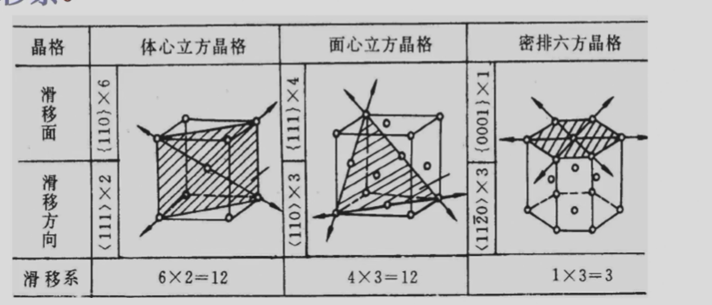

滑移系：一个滑移面和其上的一个滑移方向构成一个滑移系

面心立方晶格塑性比体心的好，同等滑移系下，比较滑移方向的数量，越多，其塑性好。打铁的时候要将铁烧红，淬火的原理作用。

滑移系越多，滑移的可能性越大，塑性越好，其中滑移方向对塑性的贡献比滑移面更大。

塑性变形的实质就是滑移。滑移是通过滑移面上的位错的运动来实现的。阻碍材料的位错，其塑性降低

合金的相结构：

组元：组成合金的基本单元

相：成分相同、结构相同，并与其他部分有界面分开的均匀组成部分。

组织：合金结构的微观形貌。实质上指观察到的金属中各相或各晶粒的形态、数量、大小和分布的组合。

固态合金中的相分为固溶体和金属化合物两类。

固溶体：固态下，组元间仍能互相溶解而形成的均匀相。

置换固溶体和间隙固溶体（溶质原子位置）

有限固溶体和无限固溶体（溶解度）

有序固溶体和无序固溶体

固溶强化：溶质含量增加，固溶体强度硬度增加，塑形、韧性下降。原因是溶质原子是晶格发生畸变及对位错的钉扎作用。

与纯金属相比，强度硬度更高，塑形韧性更低。与化合物相比硬度低但塑性韧性高。

金属化合物：合金组元相互作用形成的晶格类型和特性完全不同于任一组元的新相称金属化合物。具有极高的熔点、硬度和脆性。可以用分子式表示。

正常价化合物、点子化合物、间隙化合物（过渡族元素与C、N、B、H等小原子组成）

间隙化合物：

间隙相：r非/r金<0.59时形成的具有简单晶格结构的间隙化合物。

间隙相有金属特征和极高的硬度、熔点，非常稳定

部分碳化物和所有氮化物属于间隙相。

具有复杂结构的间隙化合物：r非/r金>0.59时形成复杂结构间隙化合物。

Fe3C 渗碳体 复杂斜方晶格

机械混合物：

固溶体与化合物或固溶体与固溶体两相组成。

两种或两种以上的相按照一定质量百分数组成的物质。

各组成相仍保持自己的晶格。

性能主要取决于各组成相的性能及分布状态。

工程材料基本力学性能：

弹性： 弹性极限σe：材料承受最大弹性变形的应力

刚度：材料受力时抵抗弹性变形的能力。弹性模量E= $\frac{σ}{ε}$

应力 σ = P/F0

应变 ε = (l-l0)/l0

强度：材料在外力作用下抵抗变形和破坏的能力

屈服强度（屈服点应力）σs ：材料发生塑性变形（屈服，s点）时的应力值

条件屈服强度σ0.2：残余变形量为0.2%时的应力值

抗拉强度σb：材料断裂前所承受的最大应力值

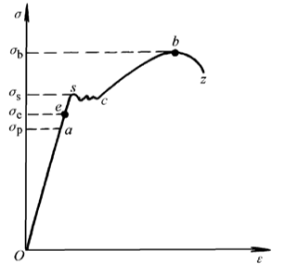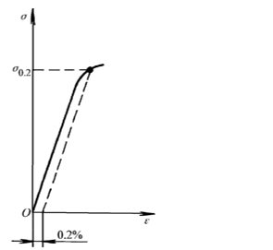

塑性：材料受力破坏前可承受最大塑性变形的能力。

伸长率：δ= l1：试样拉断后的长度

断面收缩率：ψ= F1：拉断处的截面积

用面缩率表示塑性比伸长率更接近真实变形。

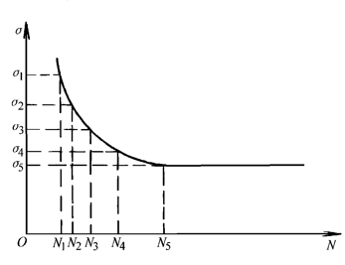疲劳强度：材料在低于σs的重复交变应力作

用下发生断裂的现象

疲劳曲线和疲劳强度：材料在规定次数应力循环后仍不发生断裂时的最大应力称为疲劳强度。用σr表示。

提高零件抗疲劳的方法：合理选材，细化晶粒，减少材料和零件的缺陷；改善零件结构设计，避免应力集中；减少零件的表面粗糙度；对零件表面进行强化处理。

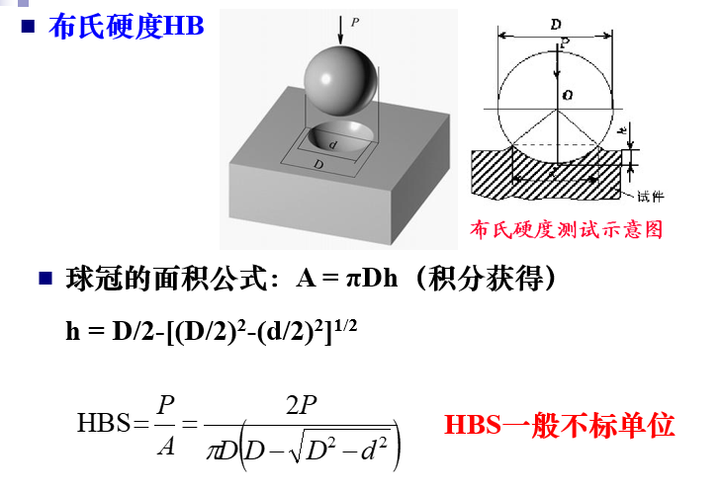

硬度：材料抵抗表面局部塑性

变形压痕、划痕的能力

优点：操作方便，测试时不破

坏零件的完整性。

布氏硬度（HB）：压力P与压痕面积A的比值。在一定的压力P下，将淬硬钢球垂直压 入材料表面，并保持一定的压力时间（约10s）后卸载。

HBS：压头为钢球，适用布氏硬度值450以下。

HBW：压头为硬质合金球，适用布氏硬度650以下。

布氏硬度优点：测量误差小，数据稳定。缺点：压痕大，不能用于薄件，成品件。

适合测量：退火、正火、调质钢、铸铁及有色金属的硬度。

洛氏硬度HR：根据压痕深度。根据压头类型和主载荷不同，分九个标尺，常用A，B，C。

HRA：高硬度材料，如硬质合金、表淬层和渗碳层。

HRB：低硬度材料，如有色金属和退火、正火钢。

HRC：中硬度材料，调质钢、淬火钢等

优点：操作简便，压痕小，适用范围广。缺点：测量结果分散度大。

维氏硬度HV：载荷P将顶角为136°的金刚石四棱锥压头压入表面，得到压痕对角线长度为d。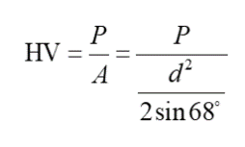

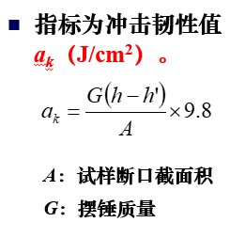

三种硬度转换时，查表进行。

韧性：

冲击韧性：材料抵抗冲击载荷作用而不被破坏的能力。将摆锤举到一定的高度h，然后下落，来冲击带有U型缺口的标准试样，试样冲断后，摆锤又升到一定的高度h’。

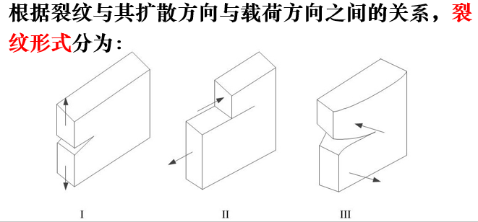断裂韧性：带微裂纹的材料或零件组织裂纹扩展的能力。

延性断裂：断裂前已经经历了大量的塑性变形。

脆性断裂：断裂时没有明显的塑性变形。

裂纹尖端应力集中，与裂纹长度和裂纹尖端曲率半径有关。

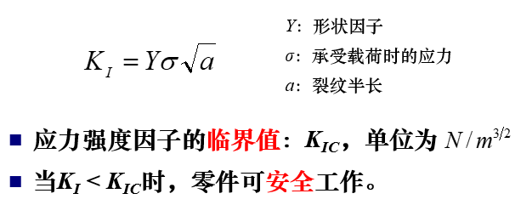应力强度因子：描述裂纹尖端附近应力场强度的指标。

第二章：

塑性变形

基本形式：滑移和孪生。

滑移：在切应力的作用下，沿着一定的滑移面和滑移方向。

滑移并不是只发生在一个晶面上，而是在相邻的一组晶面上同时或先后发生，从而形成明显的滑移带

孪生：不做要求

沿原子密度最大的晶面和晶向进行滑移，其原子间距最大，结合力最弱，所需的切应力最小。发生滑移的晶面和晶向分别叫做滑移面和滑移方向



滑移系：一个滑移面和其上的一个滑移方向构成一个滑移系

面心立方晶格塑性比体心的好，同等滑移系下，比较滑移方向的数量，越多，其塑性好。打铁的时候要将铁烧红，淬火的原理作用。

滑移系越多，滑移的可能性越大，塑性越好，其中滑移方向对塑性的贡献比滑移面更大。

塑性变形的实质就是滑移。滑移是通过滑移面上的位错的运动来实现的。阻碍材料的位错，其塑性降低。提高强度就是降低位错

多晶体的塑性变形

晶界越多，多晶体的塑性变形抗力提高。

各晶粒变形需要相互协调

各晶粒变形不同时

单晶体的塑性变形：

滑移：在切应力作用下，晶体的一部分原子相对另一部分原子，沿着一定的晶面（滑移面）和一定的方向（滑移方向）相对滑动的结果。滑移只有在切应力作用下才能进行，只有当作用在晶面上的切应力达到临界值时，材料才会发生塑性变形。晶体的滑移不是只发生在一个晶面上，而是在相邻的一组晶面上同时或先后发生，从而形成明显的滑移带。

滑移的同时伴随着晶体的转动。

转动有两种：滑移面向外力轴方向转动，和滑移面上滑移方向向最大切应力方向转动。

孪生（孪晶）：是指在切应力作用下，晶体的一部分相对于另一部分，沿一定晶面（孪生面）和一定方向（孪生方向）在一个区域（孪生带）内做连续、顺序的切变。

特点是：孪生面两侧的晶体形成镜面对称。

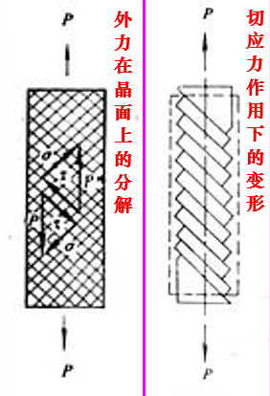孪晶所需的切应力要比滑移大得多，因此孪晶只有在滑移很难进行的场合才发生。

有时孪晶和滑移是交替进行的。

孪生与滑移的最大区别之一是：发生孪生后，虽然晶体结构未改变，但晶格位向已发生改变。而滑移前后晶体结构和晶格位向均未改变。

常用金属材料在一般条件下的塑性变形主要是滑移变形。

单晶体受力后，外力在任何晶面上都可分解为正应力和切应力。正应力只引起晶格弹性伸长进而被拉断；切应力使晶格产生弹性扭曲后滑移。

正应力只能造成晶体的弹性变形或断裂，而不能引起晶体的塑性变形。

滑移只能在切应力的作用下发生。产生滑移的最小切应力称临界切应力。

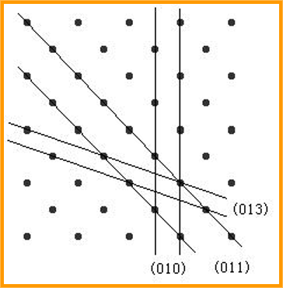滑移常沿晶体中原子密度最大的晶面和晶向发生。因为原子密度最大的晶面和晶向之间原子间距最大，结合力最弱，产生滑移所需切应力最小。沿其发生滑移的晶面和晶向分别叫做滑移面和滑移方向。通常是晶体中的密排面和密排方向。

一个滑移面和其上的一个滑移方向构成一个滑移系。

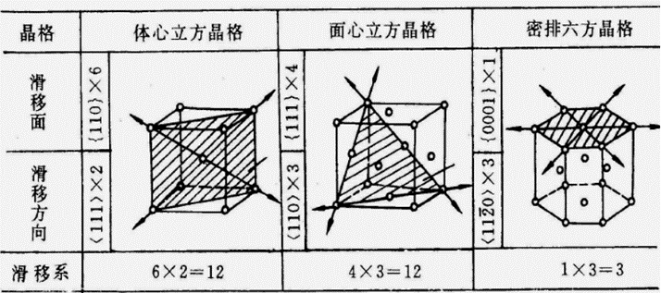

滑移系越多，金属发生滑移的可能性越大，塑性越好，其中滑移方向对塑性的贡献比滑移面更大。

因此，金属的塑性，面心立方晶格好于体心立方晶格，体心立方晶格好于密排六方晶格。

滑移是通过滑移面上位错的运动来实现的。

晶体通过位错运动产生滑移时，只在位错中心的少数原子发生移动，它们移动的距离远小于一个原子间距，因而所需临界切应力小，这种现象称作位错的易动性。

密排六方晶格金属滑移系少，常以孪生方式变形。体心立方晶格金属只有在低温或冲击作用下才发生孪生变形。面心立方晶格金属，一般不发生孪生变形，但常发现有孪晶存在，这是由于相变过程中原子重新排列时发生错排而产生的，称退火孪晶。

位错的塞积：位错运动到晶界附近被晶界阻碍而堆积。晶界越多，多晶体的塑性变形抗力就越强

各晶粒变形不同时，先变形的经历位错塞积，造成应力集中。

由于各相邻晶粒位向不同，当一个晶粒发生塑性变形时，为了保持金属的连续性，周围的晶粒若不发生塑性变形，则必以弹性变形来与之协调。这种弹性变形便成为塑性变形晶粒的变形阻力。由于晶粒间的这种相互约束，使得多晶体金属的塑性变形抗力提高。

塑性变形对金属组织结构的影响：

1、纤维组织形成，性能趋向各向异性，纵向性能高于横向性能

2、亚结构形成：晶粒破碎为亚晶粒。胞壁由高密度位错构成

3、形变织构产生：由于晶粒的转动，当塑性变形达到一定程度时，会使绝大部分晶粒的某一位向与变形方向趋于一致，这种现象称织构或择优取向。

塑性变形对金属性能的影响：

1、产生加工硬化现象：随着冷塑性变形量增加，金属的强度、硬度提高，塑性、韧性下降。

2、使金属性能产生各向异性

3、影响金属的物理、化学性能

4、产生残余内应力：内应力是指平衡于金属内部的应力。是由于金属受力时, 内部变形不均匀而引起的。

内应力分为三类：

* 第一类内应力平衡于表面与心部之间 （宏观内应力）。
* 第二类内应力平衡于晶粒之间或晶粒内不同区域之间（微观内应力）。
* 第三类内应力是由晶格缺陷引起的畸变应力。

塑性变形后的金属在加热时组织和性能的变化：

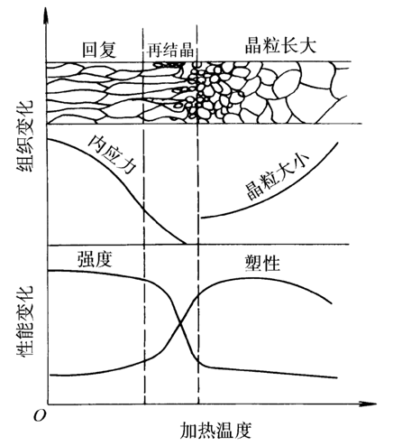金属冷变形后，组织处于不稳定状态，有自发恢复的稳定状态的趋势。但室温下原子扩散能力小，不稳定状态可长时间维持。加热可以使原子扩散能力增加，金属将依次发生回复、再结晶和晶粒长大。

1. 回复：加热温度较低时，金属内点缺陷及位错近距离迁移而引起的晶内变化，如空位与其他缺陷合并、同一滑移面上的异号位错相遇合并而使缺陷数量减少等。位错的滑移和攀移运动使位错重新排列为更加稳定的状态。缺陷的减少，使金属的晶格畸变减轻。回复阶段，组织变化不明显，强度、硬度略有下降，塑性略有提高，但内应力、电阻率等显著下降。T回≈（0.25~0.3）T熔。

工业上利用回复现象将冷变形金属低温加热，使其组织稳定有保留加工硬化（去应力退火：温度最低）

1. 再结晶：冷变形组织在加热是重新彻底改组的过程。再结晶也是一个晶核形成和长大的过程，但不是相变过程。再结晶前后晶粒的晶格类型和成分完全相同。

影响再结晶温度的因素

1、金属预先变形程度越大，再结晶温度越低。变形度达到一定值后，再结晶温度趋于一最低值，称最低再结晶温度。

纯金属的最低再结晶温度：T再≈0.4T熔。金属熔点越高，其T再也越高。

其中这些温度是绝对温度，即需要加上273.15

（加工温度在再结晶温度以下，属于冷加工工程

* **3．把铅在0**°**C下进行塑性变形，钼在850**°**C下进行塑性变形，变形后它们的性能有何变化？为什么？（铅的熔点为327**°**C，钼的熔点为2622**°**C）**

**再结晶温度确定冷加工或热加工。**

**T再= T熔*0.4（单位：绝对温度K）**

**铅：327℃= 600.15K，600.15K*0.4=240.06K<273.15K=0℃**

**钼：2622°C=2895.15K，2895.15K*0.4=1158.06K>850+273.15K=850℃**

**铅在0℃下的塑性变形为热变形，性能变化有：消除铸态的缺陷，提高致密度和力学性能；形成热变形的纤维组织，性能趋于各向异性；出现带状组织，性能呈现各向异性。**

**钼在850℃下的变形为冷变形，性能变化有：组织纤维化，性能各向异性；晶粒胞状化，产生加工硬化；产生变形织构；物理和化学性能都发生变化。**

2、金属的纯度

金属中的微量杂质或合金元素，尤其高熔点元素起阻碍扩散和晶界迁移作用，使再结晶温度显著提高。

3、再结晶加热速度和加热时间

提高加热速度会使再结晶推迟到较高温度发生，延长加热时间，使原子扩散充分，再结晶温度降低。

生产中，把消除加工硬化的热处理称为再结晶退火。再结晶退火温度比再结晶温度高100 ~ 200 ℃。

再结晶完成后，若继续升高加热温度或延长保温时间，将发生晶粒长大，这是个自发过程。

**影响再结晶退火后晶粒度的因素：**

* **加热温度越高，保温时间越长，金属的晶粒越粗大，加热温度的影响尤为显著。**
* **预先变形度的影响，实质上是变形均匀程度的影响。**

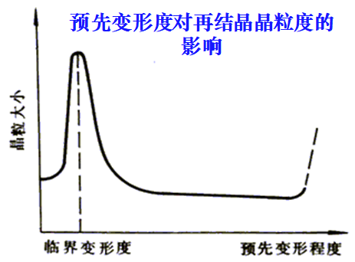**当变形度很小时，晶格畸变小，不足以引起再结晶。**

**当变形达到2~10%时，只有部分晶粒变形，变形极不均匀，再结晶晶粒大小相差悬殊，易互相吞并和长大，再结晶后晶粒特别粗大，这个变形度称临界变形度。**

金属的热加工：

冷热加工的界限是以再结晶温度来划分的。冷加工易产生加工硬化。

热加工可使铸态金属与合金中的气孔焊合。使粗大的树枝晶或拄状晶破碎，从而使组织致密、成分均匀、晶粒细化，力学性能提高。

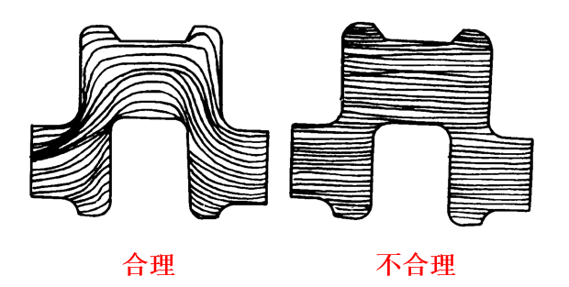热加工使铸态金属中的非金属夹杂沿变形方向拉长，形成彼此平行的宏观条纹，称作流线，由这种流线体现的组织称纤维组织。它使钢产生各向异性，在制定加工工艺时，应使流线分布合理，尽量与拉应力方向一致。

在加工亚共析钢时，发现钢中的铁素体与珠光体呈带状分布，这种组织称带状组织。带状组织使金属的力学性能呈现方向性，横向的塑性、韧性明显降低、并且切削性能也恶化。

形变强化：金属经冷塑性变形提高强度、硬度的方法。适合用于无法热处理的金属。

常用方法：冷挤、冷拉、冷轧、冷镦、冷压、滚压和喷丸。

晶粒度与材料性能的关系：

晶粒愈细，晶界愈多，位错运动愈困难，强度与硬度愈高。

细小的晶粒使金属具有较好的塑性和韧性。

晶粒细化可提高金属强度、硬度而不降低塑性、韧性。

细晶强化措施：

1、提高过冷度：提高液态金属的冷却速度；金属型铸造；设计铸件的壁厚适当。

2、进行变质处理。（铝硅合金中加入钠盐不光是起形核作用，主要作用是阻止硅的长大来细化合金晶粒。）

振动：促进形核，破碎枝晶。

细晶强化的应用：主要应用于铸造。实例：灰铸铁的孕育处理和铝活塞采用金属模铸造。

金属的合金化：

1. 固溶强化:

溶质原子溶入金属基体而形成固溶体，使金属的强度、硬度升高，塑性、韧性有所下降，这一现象称为固溶强化。例如单相的黄铜、单相锡青铜和铝青铜都是以固溶强化为主来提高合金强度和硬度的。如置换型溶质原子或面心立方晶体中的间隙型溶质原子或体心立方晶体中的间隙型溶质原子造成点阵畸变，其应力场将与位错应力场发生弹性交互作用并阻碍位错运动，这是产生固溶强化的主要原因。

2、第二相强化（时效或弥散强化）：

单纯的固溶强化，其强化程度毕竟有限，还必须进一步以第二相或更多的相来强化。当第二相以细小弥散的微粒均匀分布于基体相中时，将阻碍位错运动，产生显著的强化作用。

（1）时效强化（沉淀强化）：第二相微粒是通过过饱和固溶体的时效处理而沉淀析出并产生的强化。

（2）弥散强化：第二相微粒是通过粉末冶金方法加入并起强化作用。

第三章：铁碳合金

1、相：是指合金中具有同一聚集状态、同一晶体结构和性质并以界面相互隔开的均匀组成部分。

2、组织：是指合金中有若干相以一定的数量、形状、尺寸组合而成的并且具有独特形态的部分。可以在显微镜下看到的组织

工业纯铁：含碳量0.0218%以下

碳钢：含碳量0.0218%~2.11%

铸铁：含碳量2.11%~6.69%

金属的结晶用相图来分析，表示合金在缓慢冷却的条件下结晶过程的简明图解，又称状态图或平衡图

一、匀晶状态图：两组元在液态和固态下均无限互溶时所构成的相图称二元匀晶相图。

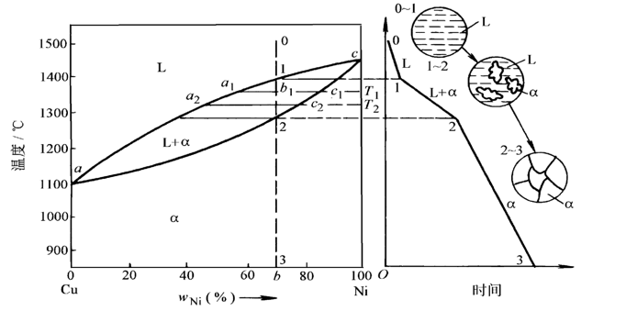

相图被两条线分为三个相区。上面是液相线，下面是固相线。液相线以上是液相区L，固相线以下是阿尔达固溶体，两相之间是两相共存的两相区。

成分变化是通过原子扩散完成的。液固相线不仅是相区的分界线，也是结晶时两相的成分变化线。匀晶转变是变温转变。

杠杆定律：

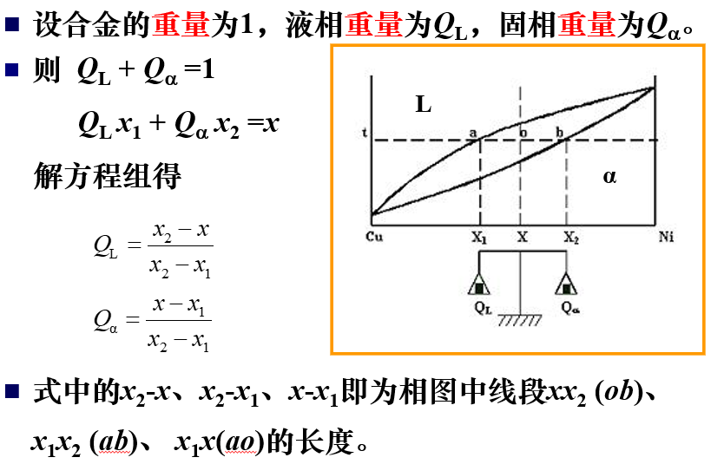

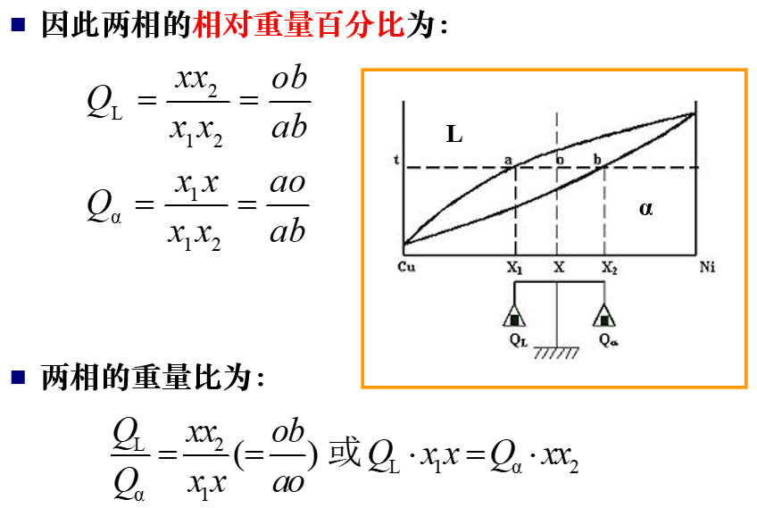

杠杆定律：合金在某温度下两平衡相的重量比等于该温度下与各自相区距离较远的成分线段之比。杠杆定律只适用于两相区

二、共晶状态图：两组元液态时完全互溶，固态是有限互溶。

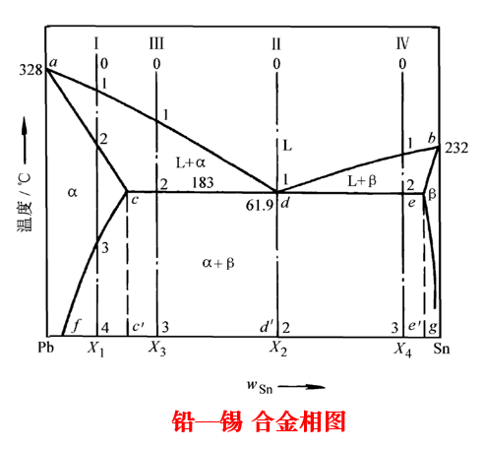

相：有L、α、β三种相。α是溶质Sn在 Pb中的固溶体， β是溶质Pb在Sn中的固溶体。

相区：相图中有三个单相区： L、α、β；三个两相区： L+α、L+β、α+ β；一个三相区：即水平线cde。（三相区开始和结束时刻可以用杠杆定律）

液固相线：液相线adb，固相线acdeb。a、b分别为Pb、Sn的熔点。

固溶线：溶解度点的连线称固溶线。相图中的cf、eg线分别为 Sn在 Pb中和 Pb在 Sn中的溶解度曲线。

固溶体的溶解度随温度降低而下降。

共晶线：水平线cde叫做共晶线。在共晶线对应的温度下（183 ℃），d点成分的合金同时结晶出c点成分的 α 固溶体和e点成分的 β 固溶体，形成这两个相的机械混合物：Ld ⇄(αc + βe)该反应叫共晶转变或共晶反应。

共晶反应的产物，即两相的机械混合物称共晶体或共晶组织。发生共晶反应的温度称共晶温度。代表共晶温度和共晶成分的点称共晶点。d点为共晶点

具有共晶成分的合金称共晶合金。在共晶线上，凡成分位于共晶点以左的合金称亚共晶合金，位于共晶点以右的合金称过共晶合金。

凡具有共晶线成分的合金液体冷却到共晶温度时都将发生共晶反应。

结晶过程：

（1）含Sn量小于C点合金（Ⅰ合金）的合金结晶过程：

在点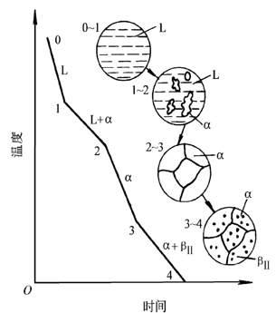3以前为匀晶转变，结晶出单相α固溶体，这种直接从液相中结晶出的固相称一次相或初生相。

温度降到3点以下， α固溶体中Sn过饱和，由于晶格不稳，开始析出（相变过程也称析出）新相—β相，由已有固相析出的新固相称二次相或次生相。

形成二次相的过程称二次析出，是固态相变的一种。

由α析出的二次β用βⅡ 表示。随温度下降，α和β相的成分分别沿cf线（eg线）变化，βⅡ 的重量增加。

由于二次相析出温度较低，一般十分细小。次生相的尺寸小，因为其过冷度大，是从固相中析出

（2）共晶合金（Ⅱ）的结晶过程：

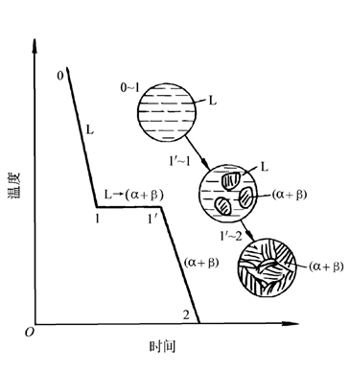液态合金冷却到d点时同时被Pb和Sn饱和，发生共晶反应： Ld ⇄(αc + βe) 。

在共晶转变过程中，L、α、 β三相共存，三个相的量在不断变化，但它们各自成分是固定的。

共晶组织中的相称共晶相。共晶转变结束时，α 和 β相的相对重量百分比为：

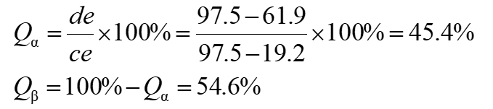

（3）亚共晶合金（Ⅲ）的结晶过程：

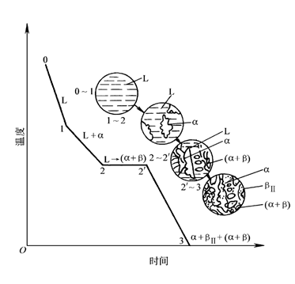**合金液体在2点以前为匀晶转变。冷却到2点，固相成分变化到*c*点，液相成分变化到*d*点，合金成分α*c*+L*d*,此时两相的相对重量为：**

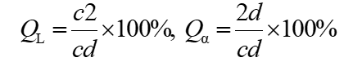

**在共晶线上，L*d* ⇄(**α **+** β**) ，发生共晶反应**

**温度从2点继续下降，将从**α**中析出**β**Ⅱ，其室温组织**α**Ⅰ+ (**α**+**β**) +** β**Ⅱ。**

**（4）过共晶合金结晶过程：**

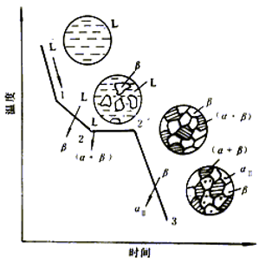**与亚共晶合金相似，不同的是一次相为β，二次相为αⅡ。**

**室温组织为βⅠ+(α+β)+αⅡ。**

三、包晶状态图：

两组元在液态下完全互溶，在固态下有限互溶。包晶反应是在一定温度下，由一个液相包着一个固相生成另一个新固相的反应。

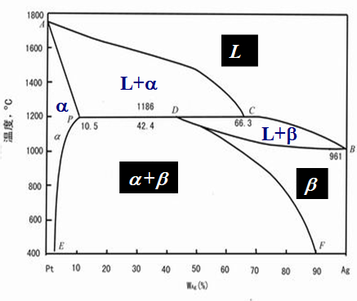相图分析：

单相区：L、α、β

二相区：L+α、 L+β、α+β

三相区：L+α+β （水平线PDC）

水平线PDC称包晶线，与该线成分对应的合金在该温度下发生包晶反应：LC+αD⇄βP 。该反应是液相L包着固相α, 新相β 在L与α的界面上形核，并向L和α两个方向长大。

包晶成分合金

室温组织为β+αⅡ

PD成分合金：匀晶到包晶到二次析出

室温组织为α+βⅡ+β+αⅡ

四、共析反应的合金的结晶：

共析反应（共析转变）：由一定成分的固相同时析出两个成分和结构完全不同的新固相。

共析转变也是固态转变。最常见的是铁碳合金中的珠光体转变：γS ⇄αP+ Fe3C。共析反应的产物是共析体（铁碳合金中的共析体称珠光体），也是两相的机械混合物（铁素体+渗碳体）

γ—奥氏体，α—铁素体，Fe3C—渗碳体

固态转变过冷度大，因而共析组织比共晶组织细。

共晶是液相降温析出固体，共析是固相降温再次析出固体

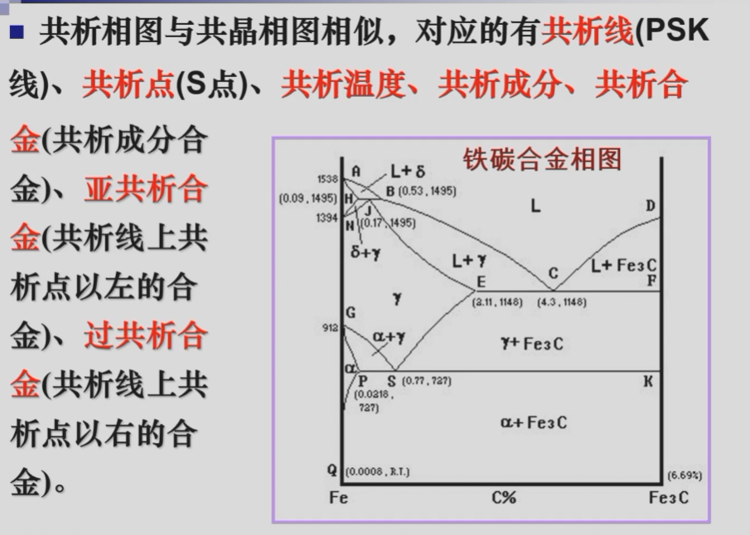

纯铁（WFe = 99.8% ~ 99.9%）

物质在固态下晶体结构随温度变化的现象称同素异构转变。同素异构转变属于相变之一——固态相变。

铁在固态冷却过程中有两次晶体结构变化，其变化为：δ-Fe→1394℃γ-Fe→912℃α-Fe

晶格变化：体心立方→面心立方→体心立方。770摄氏度以下的α-Fe有磁性。

烧红的铁是面立方晶格，水滋一下即淬火后是体立方晶格，原子排列来不及转变，有大量的点缺陷、线缺陷，强度大

工业纯铁室温下组织为：F+Fe3CⅢ

铁碳合金的相：共5个，相看两个轴，渗碳体在右轴，三种铁素体在左轴

1.液相

2.高温铁素体相δ

3.中温伽马铁素体相（奥氏体）A或γ：碳在γ-Fe中的固溶体称为奥氏体

4.室温阿尔法铁素体相 F或α：碳在α-Fe中的固溶体称为铁素体

5．渗碳体相

纯铁，C小于0.0218%

钢，0.0218%~2.11%

铸铁，2.11%~6.67%

铁碳合金的基本组织：

1.铁素体：

碳在α-Fe中的固溶体，用F或α表示。体心立方间隙固溶体。溶碳能力低，727℃时0.0218%，室温时0.0008%。组织为多边形晶粒，性能与纯铁相似。

杂质越少，金属越软

2.奥氏体：

碳在γ-Fe中的固溶体，用A或γ表示。面心立方间隙固溶体。溶碳能力：1148℃时2.11%，727℃时0.77%。组织为不规则多面体晶粒，晶界较直。强度低、韧性好，钢材热加工都在γ区进行。碳钢室温组织中无奥氏体。

问题：为什么面立方晶格比体立方晶格溶解能力强

答：面立方晶格温度高，温度越高，溶解度越大；面立方晶格中间是空的，溶碳能力高（致密度是面立方晶格高，所以这里不考虑）

3.渗碳体：

Fe3C，含碳6.69%，间隙化合物，复杂斜方晶体结构。用Fe3C或Cm表示。硬度高，强度低，脆性大，韧性几乎为0。Fe3C是一个亚稳相，一定条件下分解为Fe和C，该反应对铸铁有重要意义。常温下碳在铁碳合金中主要以Fe3C或石墨的形式存在。

4.珠光体：

铁素体和渗碳体的机械混合物，用P表示。组织特点是两相呈片层分布，性能介于两相之间。共析产物，故在共析点S点所在竖线上

5.莱氏体：

高温莱氏体：727℃以上，A与Fe3C组成，用Ld表示。

低温莱氏体：727℃以下，P与Fe3C组成，用Ld’表示。

机械混合物，蜂窝状，Fe3C为基，性能硬且脆。

共晶产物，故在共晶点C所在竖线上

铁碳相图：

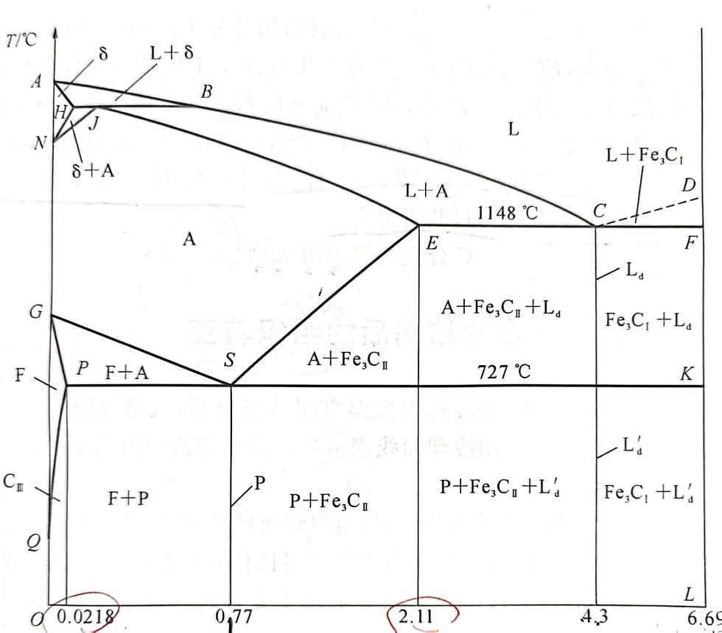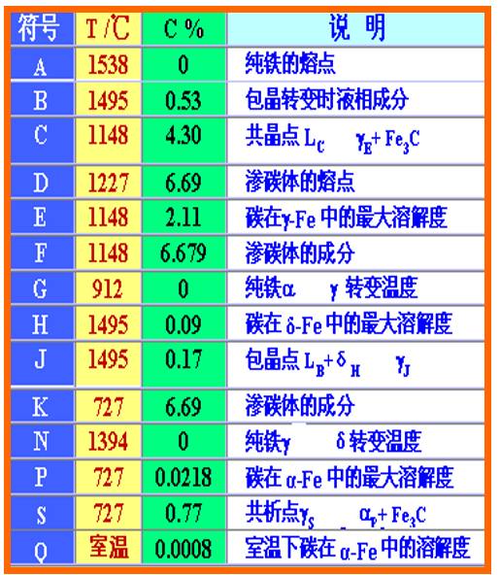 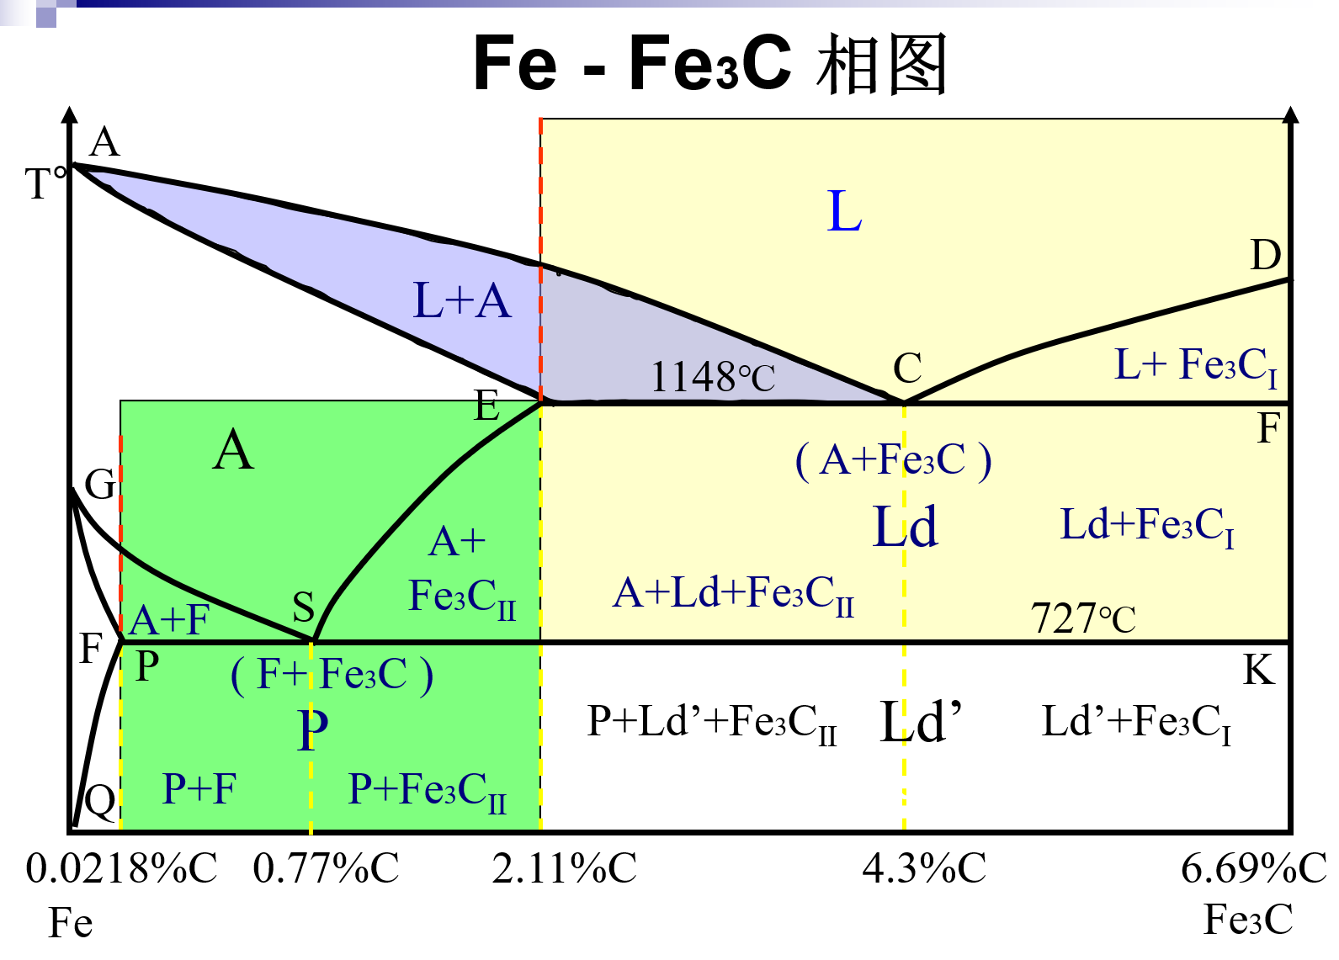

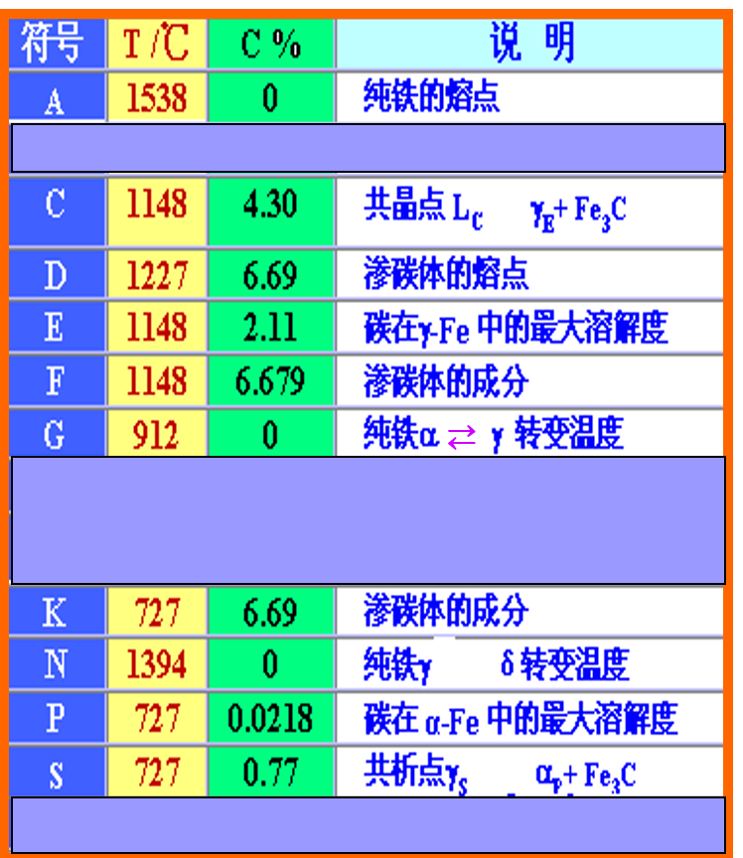

PSK线为共析线，又称为A1线

特征线：

（1）液相线：ABCD

固相线：AHJECFD

（2）三条水平线

共晶线：ECF

共析线：PSK线为共析线，又称为A1线

（3）

ACM线：碳在伽马铁中的溶解度线，ES线

A3线：GS线

**铁碳相图上的合金，按成分可分为三类：**

**⑴ 工业纯铁(<0.0218% C) 组织为单相铁素体。**

**⑵ 钢(0.0218~2.11%C)高温组织为单相γ**

**① 亚共析钢(0.0218~0.77%C)**

**② 共析钢 (0.77%C)**

**③ 过共析钢(0.77~2.11%C)**

⑶ 白口铸铁(2.11~6.69%C)

铸造性能好, 硬而脆

① 亚共晶白口铸铁(2.11~4.3%C)

② 共晶白口铸铁(4.3%C)

③ 过共晶白口铸铁(4.3~6.69%C)

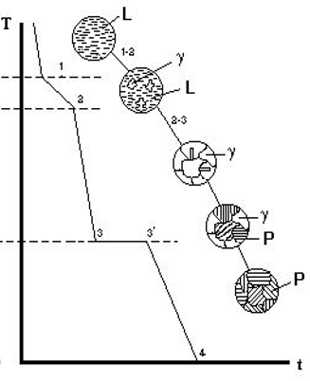共析钢：

共析钢室温组织是100%

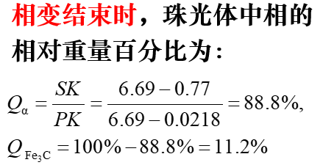珠光体。

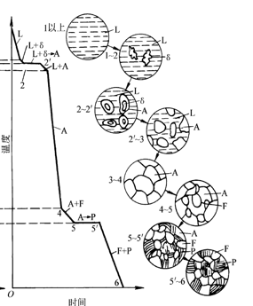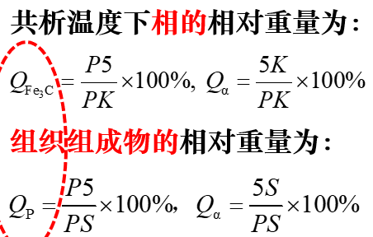亚共析钢：

注意区分计算时的相和组织：

相只有Fe3C和F（α）。分母的右端不同。

室温时将0.0218%替换成0.0008%。

**利用平衡组织中珠光体所占的面积百分比，可以近似估算亚共析钢的含碳量:*C%=P*面积*%×0.77%* (忽略*α* 中含碳量，*P*面积*%=QP*)**

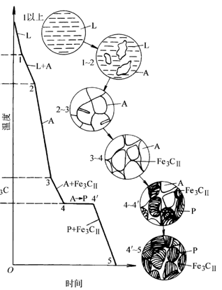过共析钢：

室温组织为P+ Fe3CⅡ

过共析钢室温组织为P+ Fe3CⅡ。

Fe3CⅡ量随含碳量而增加, 含碳量为2.11%时, Fe3CⅡ量最大：



共晶合金的结晶

合金冷却到C点发生共晶反应全部转变为莱氏体(Le),

莱氏体是共晶*γ* 与共晶Fe3C的机械混合物, 呈蜂窝状.

共晶白口铸铁，亚共晶白口铸铁和过共晶白口铸铁：

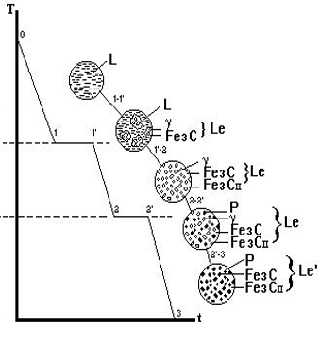共晶白口铸铁室温组织为Ld’ (P+Fe3C)

亚共晶白口铸铁室温组织为P+Fe3CⅡ+Ld’

过共晶白口铸铁室温组织为：Fe3CⅠ + Ld’

Ld’ (P + Fe3C共晶 + Fe3CⅡ)

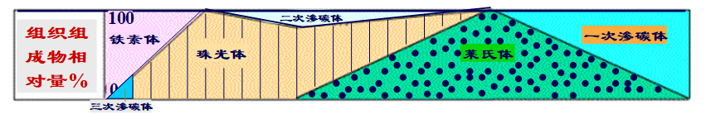

含碳量对力学性能的影响：

亚共析钢随含碳量增加，P 量增加，钢的强度、硬度升高，塑性、韧性下降。

0.77%C时，组织为100% P, 钢的性能即P的性能。

＞0.9%C，Fe3CⅡ为晶界连续网状，强度下降，但硬度仍上升。

＞2.11%C，组织中有以Fe3C为基的Ld’，合金太脆。（网状莱氏体避免）7685

含碳量对工艺性能的影响：

1. 切削性能：中碳钢合适（太硬切不动，太软粘刀）

② 可锻性能：低碳钢好

1. 焊接性能：低碳钢好
2. 铸造性能：共晶合金好。4.3%，熔融温度最低

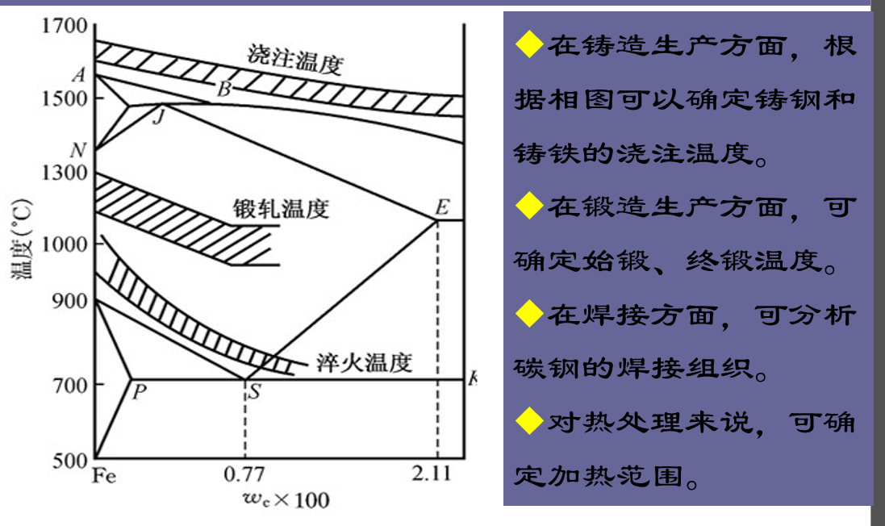

碳素钢：在冶炼过程中不人为加入合金元素的钢种。

合金钢：在冶炼过程中人为加入合金元素的钢种。

少量元素：

Si，Mn：有益元素，来源于矿石和脱氧剂。一般控制在规定值之下**(*W*Si＜0.5%，*W*Mn＜0.8%)**

S，P：有害元素，来源于矿石和焦碳。

Si：可固溶于铁素体中，使钢的强度、硬度升高（固溶强化）。过高会降低塑性、韧性。

Mn：固溶于铁素体中，使钢的强度、硬度升高（固溶强化）。含量不高时对塑性和韧性也有改善。可以与S结合降低S的危害。

S：与Fe生成FeS，低熔点共晶体，钢热加工时钢的强度，韧性下降产生脆性开裂（热脆性）。

P：溶于铁素体，过多产生极脆的Fe3P化合物。能明显提高钢的强度，硬度，也剧烈降低刚度塑性、韧性，尤其是低温韧性，并且使冷脆转化温度升高，冷脆性。

碳钢分类（不做要求）：

含碳量：低碳钢（C<0.25%）中碳钢（0.25%-0.6%）高碳钢（>0.6%）

工程构件 机器零件 工具制造

质量：普通碳素钢（WS<0.050%，WP<0.045%）优质碳素钢（WP, WS <0.035%） 高级优质碳素钢（WS<0.020%，WP<0.030%）

用途：碳素结构钢（各种工程构件和机器零件）碳素工具钢（各种刀具，量具，模具）

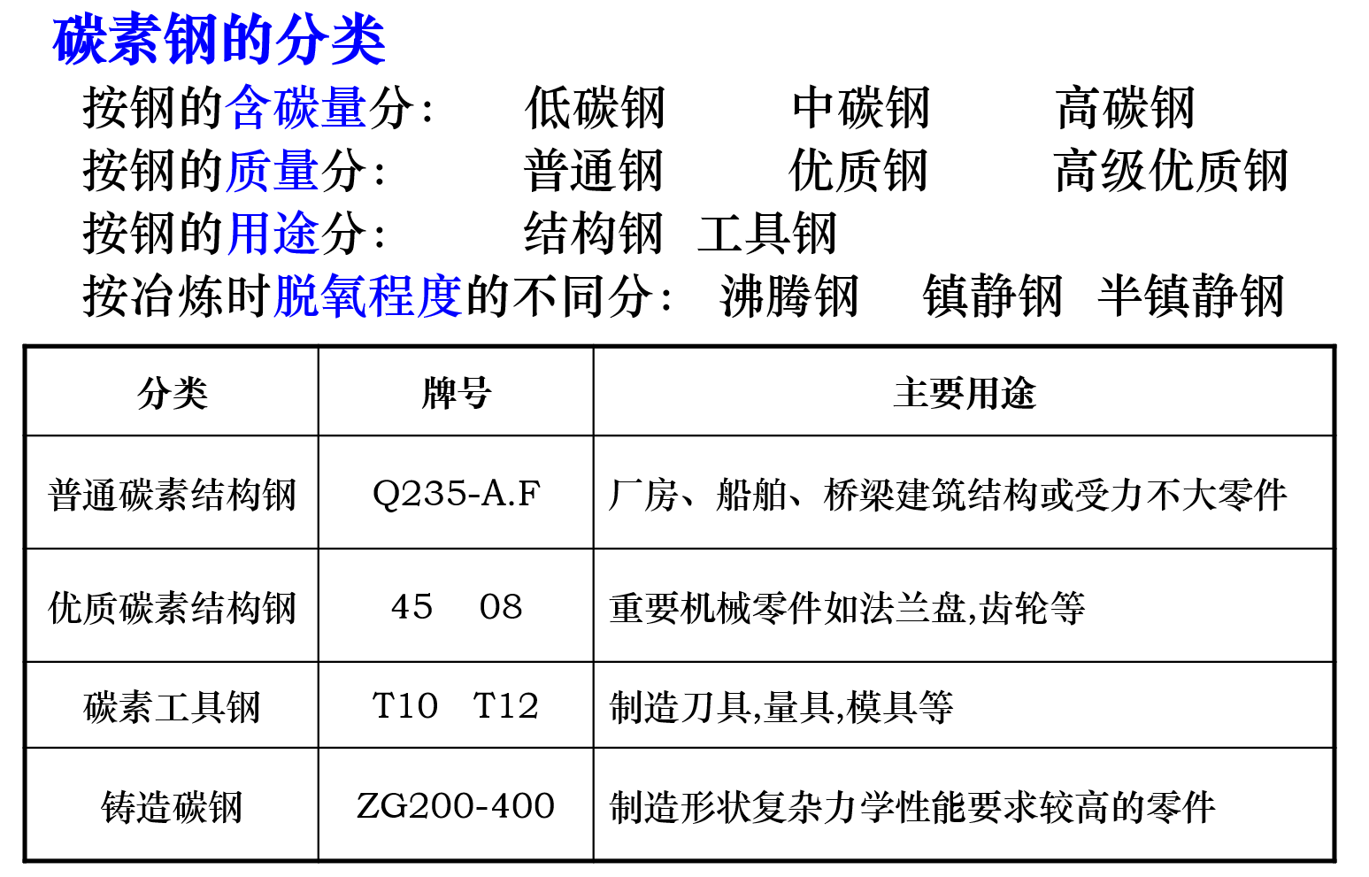

优质碳素结构钢除以10000，碳素工具钢除以1000（结构钢含碳量低，分辨率要高除以10000）

45号钢含碳量0.45%，

碳素结构钢：

牌号：屈服强度，质量等级和脱氧方法组成。屈服强度（Q）+屈服强度数值+质量等级符号（A,B,C,D 表S,P含量高低 D级最低，质量最好）+脱氧方法符号（F 沸腾，b 半镇静，Z镇静 及 特殊镇静）镇静的好一点

特点：便宜；无需热处理。主要考虑力学性能

优质碳素结构钢：

牌号：平均含碳量的两位数字表示，单位万分之一。（一定是两位数字，若不足补0）含锰量较高时须标出锰含量（含碳量大于0.6%、含锰量在(0.9~1.2)%者及含碳量小于0.6%、含锰量(0.7~1.0)%者，数字后面附加化学元素符号“Mn”。更优质）

如45号钢。

用途：

08、10：强度低塑性好，作冷冲压及焊接用钢

15~25：碳素渗碳钢

30~50：碳素调质钢

55~65：碳素弹簧钢

重要机械零件如齿轮、法兰盘，叶片

碳素工具钢（0.65%-1.35%）：过共析钢

牌号：T+平均含碳量（千分之几），含锰量较高标Mn，高级优质碳素工具钢加A。（与结构钢相反）

淬透性不高，适于小截面工具。

强度高，按用途分为刃具钢、模具钢、量具钢

削铁如泥，削铁的是工具钢，被削的结构钢

锉刀

铸造碳钢（0.15%-0.60%）：

牌号：ZG+屈服强度+抗拉强度

制造形状复杂，力学性能要求高的零件

铸铁：

铸铁是碳含量大于2.11%、并常含有较多的硅、锰、硫、磷等元素的铁碳合金。

白口铸铁：碳全部以渗碳体形式存在（组织中有Ld’），很少使用

灰口铸铁：碳大部分以石墨（G）形式存在（组织中无Ld’），大量使用

麻口铸铁：碳部分以渗碳体、部分以石墨存在（组织中有Ld’），废品

灰口铸铁按照石墨的形态，可分为：

灰铸铁——石墨呈片状

可锻铸铁——石墨呈团絮状

球墨铸铁——石墨呈球状

蠕墨铸铁——石墨呈蠕虫状的灰口铸铁。

（片状石墨性能最差，片状应力容易集中，易扩散；球形石墨性能最好，但价格贵

灰口铸铁的性质

由于灰口铸铁可以看成是在钢的基体上分布着不同形状的石墨，所以灰口铸铁的性能特点要从石墨性质及其存在去分析：

G：密度：2.27g/cm3，硬度：3~5HBS，强度：20MPa，塑性≈0 ，韧性≈0

**铸铁的石墨化**：

石墨析出途径：Ld→G A→G Fe3C→3Fe+G

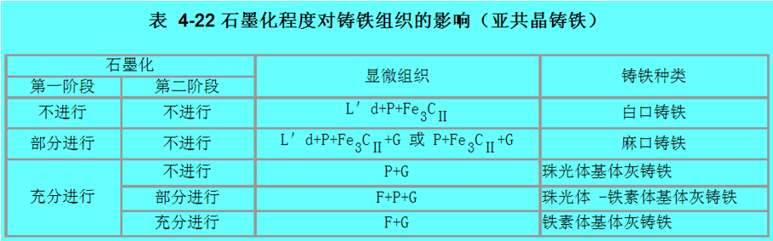

**第一阶段石墨化进行的程度，决定铸铁中是否存在莱氏体或二次渗碳体。共析转变温度以上**

**第二阶段石墨化进行的程度决定铸铁的基本类型。共析转变进行的石墨化**

影响铸铁石墨化的因素：化学成分 冷却速度

化学成分（内因）：

C：形成石墨化

Si：强烈促进石墨化 （在铸铁中，1%Si对石墨化的作用相当于1/3%C，所以有：碳当量CE=C%+1/3Si% ）（在灰口铸铁中含有大量的硅，这就是铸铁以灰口组织出现的根本原因！）

Mn：本身阻碍石墨化但可减弱S的有害性 S：阻碍石墨化

P：促进石墨化，但含量低影响不大

冷却速度（外因）：

冷却速度越小，或高温下长时间保温，有利于石墨化。

铸件壁厚↑或铸型导热性↓，冷却速度↓，G% ↑

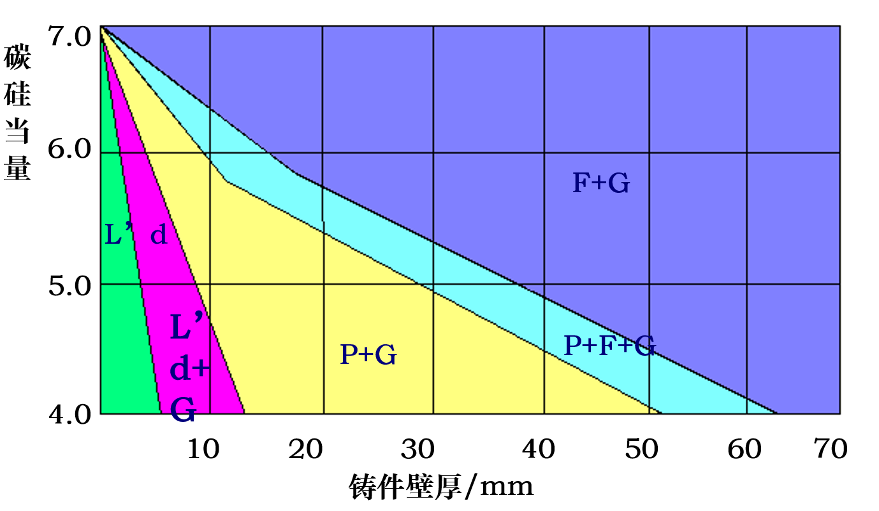

内外因综合影响图，碳当量越高，铸件壁厚越高，石墨化程度越高

灰铸铁：

组织：钢基体+片状石墨

工艺：直接浇注（或经孕育处理）

成分：C：3.0%-3.8% Si：1.5%-3.0%

性能：铸造性能最好，力学性能最差

热处理：消除内应力退火，表面淬火

孕育处理：浇注前加入少量强烈促进石墨化的物质。经孕育处理称孕育铸铁

牌号：HT+最低抗拉强度值

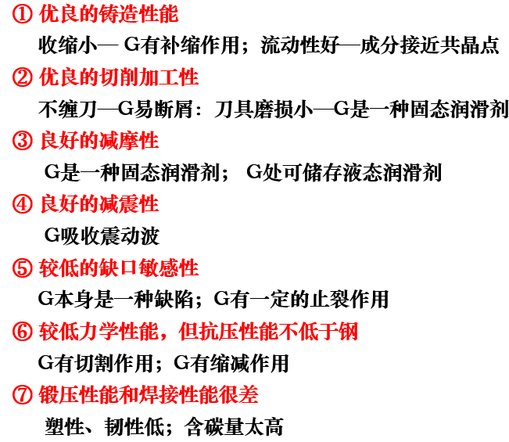

球墨铸铁：

组织：钢基体+片状石墨

工艺：球化处理

成分：C：3.6%-3.9% Si：2.2%-3.1%

性能特点：力学性能最好，铸造性能最差

热处理：可进行各种热处理

牌号：QT+最低抗拉强度+最低伸长率

可锻铸铁：

组织：钢基体+团絮状石墨

工艺：先浇注成白口铸铁，再石墨化退火

成分：C：2.4%-2.8% Si：1.4%-1.8%

性能：力学性能好，铸造性能差

热处理：一般不热处理

牌号：KT+种类代号（H 黑心铁素体 Z珠光体）+最低抗拉强度+最低伸长率

名为可锻，实不可锻。只是因为其塑性好

汽车、拖拉机的前后轮壳、管接头、低压阀门

蠕墨铸铁：

组织：钢基体+蠕虫状石墨

工艺：蠕化处理

成分：C：3.0%-4.0% Si：2.0%-3.0%

热处理：与灰铸铁类似

牌号：RuT+最低抗拉强度

强度、塑性和抗疲劳性能优于灰铸铁，力学性能介于灰铸铁和球墨铸铁之间

特殊性能铸铁：耐磨铸铁，耐蚀铸铁……

第四章

**钢的热处理：**

热处理：将钢在固态下加热，保温和冷却，以改变钢的组织结构，获得所需要性能的一种工艺。

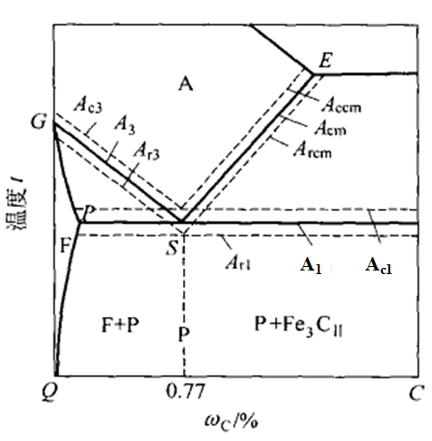加热：在A1以下加热，不发生相变；在A1以上

加热，目的是获得均匀的奥氏体组织，称奥氏体化。

Ac1：加热时珠光体向奥氏体转变的温度；

Ar1：冷却时奥氏体向珠光体转变的温度；

Ac3：加热时转变为奥氏体的终了温度；

Ar3：冷却时铁素体转变的开始温度；

Accm：加热时溶入奥氏体的终了温度；

Arcm：冷却时析出二次渗碳体的温度。

钢在加热时的组织转变

（一）奥氏体化：

奥氏体化也是形核和长大的过程，以共析钢为例

（1）晶核形成：在铁素体和渗碳体相界形核

（2）晶核长大

（3）残余渗碳体溶解

（4）奥氏体成分均匀化

亚共析钢和过共析钢类似，但要获得全部奥氏体组织须加热至Ac3或Accm以上。

奥氏体晶粒长大及其控制：

1、晶粒大小分为8级，1级最粗，8级最细。

2、奥氏体晶粒度概念

奥氏体化刚结束时的晶粒度称起始晶粒度。此时晶粒细小均匀

随着解热温度升高或保温时间延长，奥氏体晶粒自发进一步长大

实际热处理条件下所获得的晶粒大小称实际晶粒度

加热到930±10℃，保温8h后的晶粒大小称本质晶粒度。

3、奥氏体晶粒大小控制

（1）加热温度和保温时间：加热温度高、保温时间长，奥氏体晶粒粗大

（2）加热速度：加热速度越快，过热度越大，形核率越高，晶粒越细

（3）化学成分：Co，Ni加快转变；Cr，Mo，V等减慢转变

钢在冷却时的组织转变

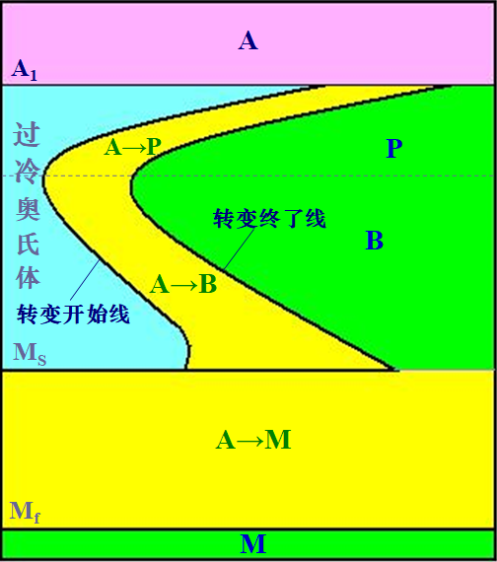（一）过冷奥氏体的转变：

A1温度以下存在的尚未转变的奥氏体，称为过冷奥氏体。转变方式有等温转变和连续冷却转变两种。

盐浴、快速冷却就是等温转变

放在水里面、油里面就是连续冷却

等温转变图：

奥氏体急速冷却到临界点A1 以下在各不同温度下的保温过程中转变量与转变时间的关系曲线.又称C 曲线、S 曲线或TTT曲线。

* **A1-Ms 间及转变开始线以左的区域为过冷奥氏体区。（图中浅l蓝色区域）**
* **转变终了线以右及Mf以下为转变产物区。**
* **两线之间及Ms与Mf之间为转变区。**

C曲线分析：

转变开始线与纵坐标之间的距离为孕育期。

孕育期越小，过冷奥氏体稳定性越小

孕育期的最小处称为鼻尖。鼻尖处550℃

鼻尖以上温度高，相变驱动力小。（过冷度小）

鼻尖以下温度低，扩散困难。（原子活动能力弱）

孕育期的长度影响淬火的工艺。孕育期短，缓慢冷却后难以越过鼻尖，无法完全产生马氏体。孕育期越长，其淬透性越好。同理碳素钢无法很好的淬火

（二）珠光体转变：

过冷奥氏体在A1到550℃间将转变为珠光体类型组织。它是铁素体与渗碳体片层相间的机械混合物，根据片层厚薄不同,又细分为珠光体、索氏体和屈氏体.

珠光体（P）形成温度A1-650℃

索氏体（S）形成温度650℃-600℃

屈氏体（T）形成温度600℃-550℃

三者无本质区别，只是形态上的粗细之分，因此其界限也是相对的。

片间距越小，强度，硬度越高，塑性韧性略有改善

**珠光体转变也是形核和长大的过程。是扩散型转变。（转变有一种流动的过程）**

（三）贝氏体（B）转变（550℃-230℃）

根据组织形态的不同又分为上贝氏体（B上）和下贝氏体（B下）

上贝氏体：550℃-350℃ ，在光镜下呈羽毛状

下贝氏体：350℃-Ms

力学性能：上贝氏体强度与塑性较低，无使用价值

下贝氏体强度、硬度较高，塑性、韧性较好，有良好的综合力学性能

（工程材料中需要避免的三种：上贝氏体、网状渗碳体、莱氏体组织）

（四）马氏体转变：

奥氏体过冷到Ms以下将转变为马氏体类型组织，是强化钢的重要途径之一。

马氏体：碳在α-Fe中的过饱和固溶体，用M表示。

马氏体转变时，奥氏体中的碳全部保留到马氏体中。非扩散型转变

马氏体具有体心正方晶格（a=b≠c）

轴比c/a称正方度。Cc%越高，正方度越大，正方畸变越严重。

含碳量越高，正方畸变越严重，最后材料的强度硬度越高。

当Cc%<0.25%时，c/a=1 体心立方晶格。强度硬度提升不是很大。

（所以结构钢含碳量低，淬火与否影响不大；但是要制成硬度和强度高的工具钢，就需要进行淬火，其含碳量高）

马氏体形态分为板条和针状，

Cc%<0.2%时为板条马氏体，又称位错马氏体

Cc%>1.0%时为针状马氏体，又称孪晶马氏体

马氏体性能：

高强度，硬度主要取决于含碳量，含碳量大于0.6%时，硬度增加趋于平缓，合金元素对硬度影响不大。马氏体强化的主要原因是过饱和碳引起的固溶强化，马氏体转变产生的组织强化也有强化作用。

塑性和韧性取决于亚结构形式，针状马氏体脆性大，板条塑性、韧性较好

马氏体转变主要特点

2）马氏体转变无扩散性，也是形核和长大的过程

2）在一个温度范围内进行

上马氏体点Ms，下马氏体点Mf

只要温度在Ms以下即发生马氏体转变，随温度下降，转变量增加，冷却中断，转变停止

3）转变不完全，有残余奥氏体（A’或γ’）

（这就是淬火之后要进行回火的原因。

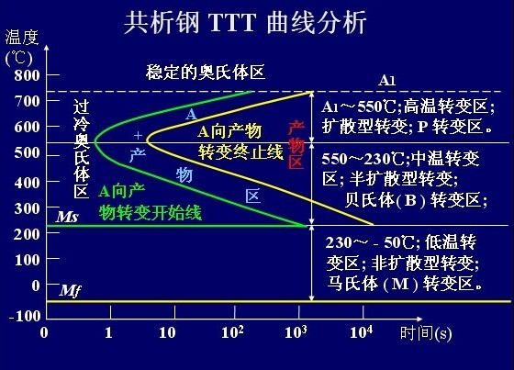

需要掌握一条冷却曲线最终生成什么产物。

是过冷奥氏体向P、B、M转变。当穿过产物转变开始线，即开始根据当前温度开始转变：当穿过产物转变终止线，所有原料完全转变。如果在高温转变区穿过黄线，在冷却到中温、低温之前就全部转变为了珠光体。如果未穿过黄线，说明还有残余奥氏体，在下一个温度区会生成新的组织

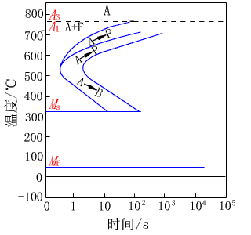亚共析钢的等温转变：

转变曲线多一条过冷奥氏体转变为铁素体

随着碳含量增加，C曲线右移，Ms，Mf线往下移

C曲线右移，说明过冷奥氏体稳定。（Ac3线是下移，随着含碳量增加，其温度越低，越靠近共析点，越稳定）

过共析钢的等温转变：

多一条过冷奥氏体析出二次渗碳体开始线

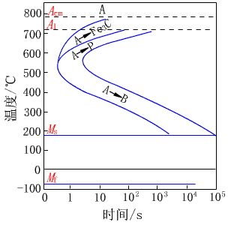随着碳含量增加，C曲线左移，Ms，Mf线往下移

（远离共析点，奥氏体不稳定）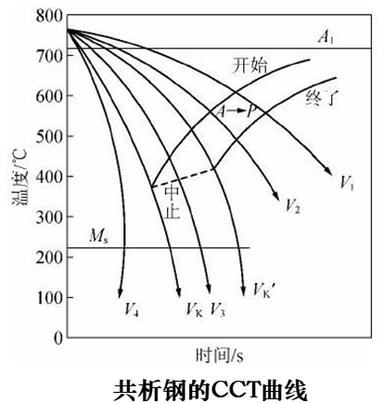

连续冷却转变图（CCT曲线）：

**1、共析钢的CCT曲线**

**共析钢的CCT曲线没有贝氏体转变区，在珠光体转变区之下多了一条转变中止线。**

**当连续冷却曲线碰到转变中止线时，珠光体转变中止，余下的奥氏体一直保持到Ms以下转变为马氏体。**

**图中的Vk 为CCT曲线的临界冷却速度，即获得全部马氏体组织时的最小冷却速度。**

**Vk’ 为TTT曲线的临界冷却速度.**

**Vk’ ≈ 1.5 Vk 。**

**2、过共析钢CCT曲线也无贝氏体转变区，但比共析钢CCT曲线多一条A→Fe3C转变开始线。由于Fe3C的析出，奥氏体中含碳量下降, 因而Ms 线右端升高。**

**3、亚共析钢CCT 曲线有贝氏体转变区，还多A→F开始线，F析出使A含碳量升高，因而Ms 线右端下降。**

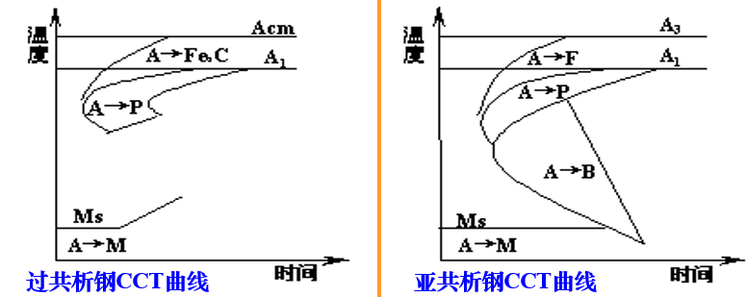

连续冷却了解即可。过于复杂，常用等温冷却曲线图来分析

钢的热处理工艺：



机械零件的一般加工工艺为：毛坯（铸、锻）→预备热处理→机加工→最终热处理

退火与正火主要用于预备热处理，只有当工件要求性能不高时作为最终热处理。（一般预备热处理只需要二选一即可）

一、退火：

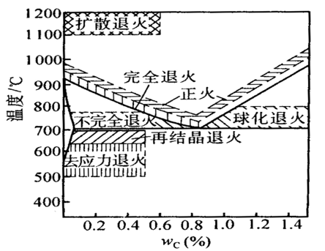加热 保温 炉冷（缓慢冷却）

目的：

1. 调整硬度，便于切削加工。适合加工的硬度为170-250HB
2. 消除内应力，防止加工中变形
3. 均匀成分及组织，细化晶粒，为最终热处理作组织准备

1.完全退火：

将工件加热至Ac3+30~50℃保温后缓冷至500摄氏度左右，主要用于亚共析钢

2.等温退火：

亚共析钢加热到Ac3+30~50 ℃，共析、过共析钢加热到Ac1+30~50 ℃，保温后快冷到A1以下的某一温度下停留，待珠光体转变完成后出炉空冷。等温退火可缩短工件在炉内停留时间，更适合于孕育期长的合金钢。

（为什么

3.球化退火：

将钢中渗碳体球状化的退火工艺。

将工件加热到Ac1+ 20-30 ℃ 保温后缓冷至600 ℃以下出炉空冷，或者加热后冷却到略低于 Ar1 的温度下保温，然后炉冷至600 ℃ 以下空冷，使珠光体中的渗碳体球化后出炉空冷。主要用于共析、过共析钢。

球化退火的组织为铁素体基体上分布着颗粒状渗碳体的组织，称球状渗碳体，P球

有网状二次渗碳体的过共析钢，球化退火前先正火消除网状。

4.扩散退火（均匀化退火）：

加热温度高（一般在Ac3或Accm以上150~300 ℃），保 v温时间长（10 h以上）。

5.去应力退火：

工件随炉缓慢加热至500~600 ℃，经一段时间保温后随炉缓慢冷却至300~200 ℃以下出炉。

6.再结晶退火：

冷变形后的金属加热到再结晶温度以上，保温适当时间使变形晶粒转变为均匀的晶粒。

目的：消除加工硬化，提高塑性，改善切削加工及成形性能

加热温度通常比理论再结晶温度高100~200 ℃，通常在去应力退火温度之上。

**为消除金属在冷变形后的加工硬化现象，需进行的热处理为再结晶退火**

退火温度的高低排序

从低到高：去应力退火、再结晶退火、球化退火、完全退火

完全退火比等温淬火更接近平衡态（平衡态是缓慢冷却得到的珠光体组织，冷却速度越慢越接近平衡态）

二、正火：

加热 保温 空冷

亚共析钢加热到Ac3+30~ 50 ℃，共析钢加热到Ac1+30~50 ℃，过共析钢加热到Accm+30~ 50 ℃

正火与退火相比，操作简单，生产周期短，效率高，生产率高。珠光体组织更细，强度和硬度高于退火，塑性和韧性低于退火，消除内应力能力不如退火

正火目的：

低、中碳钢目的与退火相同

（1）消除过共析钢的网状二次渗碳体

（2）普通件最终热处理

（3）要改善切削性能，低碳钢用正火，中碳钢用退火或正火，高碳钢用球化退火。

20号钢低碳钢，正火；75号钢高碳钢，球化退火；45号钢中碳钢，都可。

若高碳钢已经形成网状渗碳体，则要先进行正火，再进行球化退火。

三、淬火：

最终热处理淬火和回火都要用。淬火完要用回火除去残余奥氏体。回火之前必须淬火，回火温度在A1线以下，不会引起相变

将钢加热到Ac1或Ac3以上30~50℃，保温后以大于vk速度（临界冷却速度，鼻尖温度）冷却，使奥氏体转变为马氏体的热处理工艺。应用最广的热处理工艺之一。

淬火目的是为获得马氏体组织，提高钢的性能。

1、淬火温度

（1）亚共析钢：

Ac3以上30~50℃

温度过高获得粗大的马氏体组织，温度过低残留未完全溶解的铁素体，导致硬度不足“淬火软点”。铁素体软

（2）共析钢：

Ac1以上 30~50℃，淬火组织为M+A’

（3）过共析钢：

Ac1以上 30~50℃

温度过高，则奥氏体晶粒粗大、含碳量高，淬火后马氏体晶粒粗大、A’量增多。使钢硬度、耐磨性下降，脆性、变形开裂倾向增加。

淬火组织: M+Fe3C颗粒+A’

合金钢适当提高淬火温度。

2、淬火冷却介质

淬火较难操作，为得到马氏体组织需快冷，但快冷产生很大内应力

理想淬火曲线：慢冷（减少热应力）-快冷-慢冷（减少组织应力）

冷却介质：水浴 油浴 盐浴（常用介质是水和油）

水浴冷却能力强，但低温冷却能力过强，只适用形状简单的碳钢件。

油浴低温冷却理想，但高温冷却能力差，适用合金钢和小尺寸碳钢件。

盐浴冷却能力在水和油之间，用于形状复杂件的分级淬火和等温淬火。

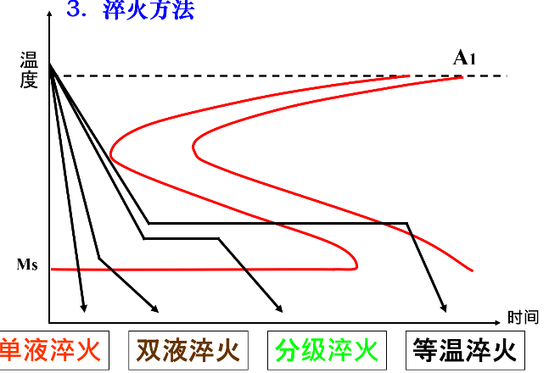

除了等温淬火，剩下的所得到的都是马氏体+残余奥氏体

3、淬火方法：

单液淬火法：一种介质中连续冷却到室温的淬火方法。

双液淬火法：先在冷却能力强的介质中冷却躲过鼻尖再在另一种较弱的介质中发生马氏体转变的方法。冷却理想但操作困难不易掌握。用于形状复杂的碳钢件及大型合金钢件。。

分级淬火法：在Ms附近盐浴或碱浴中淬火，待内外温度均匀后去除缓冷。减少内应力，用于小尺寸工件。

等温淬火法：稍高于Ms的盐浴或碱浴中保温足够长时间，从而获得下贝氏体组织的淬火方法。经等温淬火零件具有良好的综合力学性能，淬火应力小。适用于形状复杂及要求较高的小型件。

4、钢的淬透性：

淬透性是指钢在淬火时获得淬硬层深度的能力。

淬硬层深度：工件表面到半马氏体区的深度

淬硬性是指钢淬火后所能达到的最高硬度，即硬化能力。与含碳量有关。

影响淬透性的因素：

（1）淬透性与临界冷速有关，取决于过冷奥氏体的稳定性。越稳定淬透性越好

（2）含碳量：共析钢的淬透性好

（3）合金元素：除Co、Al外，其他使淬透性提高（增加奥氏体孕育期，阻碍分解）

（4）奥氏体化：奥氏体化温度越高，保温时间越长，过冷奥氏体越稳定。

加热温度越高，保温时间越长，碳化物溶解充分，奥氏体成分均匀，提高了过冷奥氏体的稳定性，从而使TTT曲线即C曲线向右移。

* 碳是影响C—曲线位置的最主要元素：在正常条件下，亚共析碳钢的C—曲线随含碳量的增加而A3点不断降低，奥氏体稳定性不断提高，使曲线向右移，过共析钢的C—曲线则随含碳量的增加而Acm点不断上升，使曲线向左移。故在碳钢中以共析碳钢过冷奥氏体为最稳定。

四、回火：避开300℃

回火的对象为淬火钢

将淬火钢加热到A1以下某温度保温，分解马氏体

钢件淬火后的组织是马氏体和残余奥氏体，这两种组织不稳定。淬火钢内应力很大

回火目的：

提高淬火钢塑性和韧性，降低脆性。（不可避免地降低强度和硬度）

降低、消除淬火引起的残余应力，防止变形和开裂。（稳定工具钢制品的尺寸，）

未经淬火的钢回火无意义。钢经淬火后应立即进行回火。回火决定了钢在使用状态的组织和寿命

回火时的组织转变：

（1）<80℃ 组织无变化

（2）80℃-350℃ 马氏体分解，马氏体析出ε-碳化物，使马氏体过饱和度降低，马氏体的正方度减少，晶格畸变减轻，淬火内应力减少。析出的碳化物以细片状分布在马氏体基体上，这种组织称回火马氏体，用M回表示

（3）残余奥氏体转变：200-300℃，由于马氏体分解，奥氏体所受压力下降，Ms上升，A’ 分解为ε-碳化物和饱合铁素体，即M回或下贝氏体。

碳化物转变：300-400℃，ε-碳化物溶解于F中，从铁素体中析出Fe3C。M回转变为回火屈氏体

（4）400℃以上，Fe3C开始聚集长大

（5）500℃以上，铁素体多边形化,产生回火索氏体S回

（6）600℃以上，回火珠光体。

总规律：随着回火温度升高，强度、硬度下降，塑性、韧性升高。（韧性并不总是随着温度升高而提高。）

在某些温度范围内回火时，会出现冲击韧性下降的现象，称回火脆性。

低温回火脆性（第一类回火脆性）：250℃-400℃ 不可逆 应避免

高温回火脆性（第二类回火脆性）：500℃-650℃回火后缓冷 可逆

防止方法：回火后快冷；加入合金元素W（约1%）、 Mo（约0.5%）。该法更适用于大截面的零部件。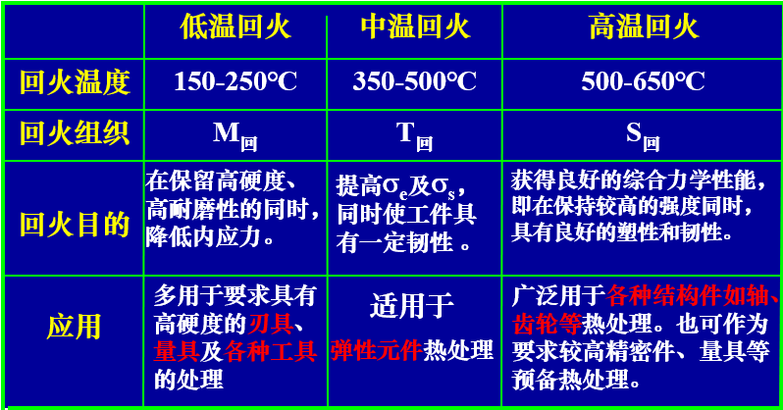

淬火+高温回火称调质

低温回火针得到回火马氏体组织，高碳钢、工具钢

中温回火得到屈氏体组织，针对弹簧钢

高温回火得到回火索氏体，针对结构钢

表面热处理：

（一）表面淬火：快速加热将表层奥氏体化后淬火以强化零件表面

常用加热：

感应加热：

高频感应加热

频率为200-300 KHz，淬硬层深度0.2-2 mm。

中频感应加热

频率为2500-8000 Hz，淬硬层深度2-8 mm。

工频感应加热

频率为50 Hz，淬硬层深度10-15 mm。

火焰加热：

激光热处理：

（二）化学热处理：将工件置于特定介质中加热保温，使介质中活性原子渗入工件表层

基本过程：

介质的分解→工件表面的吸收→原子向内部扩散

常用的是：渗碳、渗氮和氰化

1、渗碳：提高工件表面硬度、耐磨性及疲劳强度，同时保持心部良好的韧性。

（1）气体渗碳法，固体渗碳法，离子渗碳法

（2）工件经渗碳后，表面的碳的质量分数可达到1~ 1.2%，由表及里，含碳量逐渐降低，直至原始含碳量。

含碳量太低，则耐磨性且疲劳抗力小；含碳量过高，则渗层变脆容易剥落。

表层为过共析组织（P+Fe3CⅡ ）;中间为共析组织（P）；心部为亚共析组织（F+P）。

（3）渗碳后的热处理：淬火+低温回火，回火温度为180-200℃。

淬火方法有：

直接淬火法：渗碳后预冷到略高于Ar3温度直接淬火，然后低温回火。

一次淬火法：即渗碳缓冷后重新加热淬火。

二次淬火法：即渗碳缓冷后第一次加热为心部Ac3+30-50 ℃，细化心部；第二次加热为Ac1+30-50 ℃，细化表层。

常用方法是渗碳缓冷后，重新加热到Ac1+30-50 ℃淬火+低温回火。此时组织为：

表层：M回+颗粒状碳化物+A’（少量）

心部：M回+F（淬透时）

2、渗氮：

氮化用钢：

为含Cr、Mo、Al、Ti、V的中碳钢。

常用钢号为38CrMoAl，氮化温度为500-570 ℃。

氮化层厚度不超过0.6-0.7 mm。

常用氮化方法：

气体氮化法与离子氮化法。

气体氮化法与气体渗碳法类似，渗剂为氨（NH3）。

氮化的特点及应用：

氮化件表面硬度高（HV1000-2000），耐磨性高。

疲劳强度高，由于表面存在压应力。

工件变形小。原因是氮化温度低，氮化后不需进行热处理。

耐蚀性好。因为表层形成的氮化物化学稳定性高。

氮化的缺点：工艺复杂，成本高，氮化层薄。

用于耐磨性、精度要求高的零件及耐热、耐磨及耐蚀件。如仪表的小轴、轻载齿轮及重要的曲轴等。

3、碳氮共渗（氰化）：

高温（900~950 ℃ ）、中温(820 ~860 ℃)，渗碳为主，需淬火及低温回火；低温（500~600 ℃），渗氮为主（软氮化），无需淬火，气体碳氮共渗的应用较为广泛。

渗层组织：细片（针）回火马氏体加少量粒状碳氮化合物和残余奥氏体。

第五章合金钢

碳钢性能不足：

1. 淬透性低
2. 强度和屈强比较低
3. 回火稳定性差
4. 不能满足特殊性能要求

**合金钢按合金元素总量分—低合金钢（合金元素总量小于5%），合金钢（合金元素总含量大于5%）。**

**合金钢按钢中所含主要合金元素分—锰钢，铬钢，铬钼钢或铬锰钛钢等。**

**低合金钢按质量等级分类—普通质量低合金钢、优质低合金钢、特殊质量低合金钢，**

**牌号**

1、合金结构钢：

牌号：平均含碳量（单位万分之一，两位数字）+（元素符号+元素平均百分含量，低于1.5%不标，1.5-2.5%标2，以此类推）

60Si2Mn

2、滚动轴承钢（**含碳量较高（一般约为0.95~1.15%）**）：

牌号：G+Cr+铬的平均含量（千分数）+其它合金元素+数字

其它合金元素后的数字则表示百分数

合金工具钢：

牌号：大体同结构钢，含碳量表示方法不同：一位数字，千分数表示，大于1.0%时不标出

3、特殊性能钢：

牌号：碳平均含量（千分数）+元素+数字

碳含量小于0.03%标00，小于0.08%标0

微量元素含量大于1%时才标百分数

（1）合金元素作用：

1、溶于铁素体，起固溶强化作用。**Si、Mn对强度、硬度提高显著。Cr、Ni在适当范围内提高韧性。**

**2、形成碳化物，起强化相作用。合金元素与碳的亲和力从大到小的顺序为：Ti、Zr、Nb、V、W、Mo、Cr、Mn、Fe。**

**稳定性愈高的碳化物愈难溶于奥氏体，愈难聚集长大。随着这些碳化物数量增多，将使钢的强度、硬度增大，耐磨性增加，但塑性和韧性会有所下降。**

**对力学性能影响：固溶强化、细晶强化、弥散强化**

**（2）合金对铁碳相图的影响：**

**（1）面心立方Ni、Mn、Cu、C、N 等是扩大奥氏体相区的元素（溶解度大）。当Mn > 13%或Ni > 9%时，S点降到0 ℃以下，室温下为单相奥氏体组织，称奥氏体钢。耐磨钢**

**(2)体心立方晶格 Cr、Mo、Si、Ti、W、Al等是缩小奥氏体相区的元素（溶解度大）。当含大量Cr时，奥氏体相区消失，室温下为单相铁素体组织，称铁素体钢。不锈钢**

**所有合金均使E点和S点左移，即这两点的含碳量下降**

**（3Cr2WSi的含碳量是0.3~0.4%，已是过共析钢；W18Cr4V的含碳量是0.7~0.8%，已有莱氏体组织）**

**扩大往左下角移，缩小往左上角移**

**（3）**

**1）合金对钢加热转变的影响：**

**1、对奥氏体转变的影响：**

**减慢了碳在奥氏体中的扩散速度，故奥氏体的形成速度大大减慢。**

**合金钢的奥氏体成分均匀化比碳钢更缓慢。**

**2、对奥氏体晶粒度的影响：**

**碳化物形成元素阻碍奥氏体晶粒长大，细化晶粒。（奥氏体生长速度减慢，晶粒细化）**

**2）对过冷奥氏体转变的影响：**

**溶入奥氏体，增强其稳定性使C曲线右移。未溶入则相反。**

**除Co以外，大多数合金元素总是不同程度地延缓珠光体和贝氏体相变**

**3）对马氏体转变的影响：**

**除Co、Al外，Ms线和Mf线降低，并增加残余奥氏体量。**

**3）合金元素对淬火钢回火转变及性能的影响：**

**合金钢的回火稳定性高—即合金钢在较高温度回火时仍然保持较高的硬度。碳化物形成元素和非碳化物形成元素都可阻碍碳化物的析出和聚集以及马氏体分解。**

**二次淬火——某些高合金钢（如高速钢）中的残余奥氏体十分稳定，只有加热到500~600 ℃时才开始发生部分分解，从而使奥氏体的稳定性下降，在随后的快速冷却过程中转变为马氏体，使钢的硬度有较大提高。**

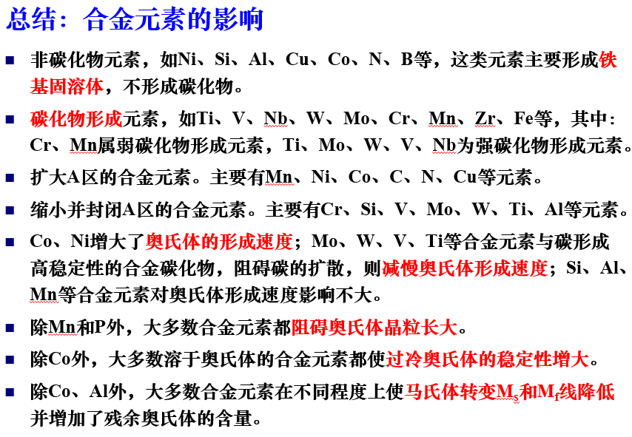**二次硬化——合金元素对碳化物的析出和聚集长大都有较大影响。一方面合金元素提高了碳化物向渗碳体的转变温度；另一方面，随着回火温度的提高，渗碳体和相中的合金元素将重新分配，非碳化物形成元素逐渐向相中富集，碳化物形成元素则不断向渗碳体中富集，引起渗碳体向特殊碳化物转变；当高温回火时，还可能从相中直接析出特殊碳化物。这些特殊碳化物高度弥散析出，使钢的硬度显著升高。**

一、合金结构钢：

高强度高韧性，良好的焊接性能和冷成型性能

基本是低合金钢。

低合金高强度钢：

低碳：≤0.2%C。

合金元素：主要是Mn，还有少量V、Ti（钛）、Nb（铌）等

1、Mn的作用是强化铁素体；增加珠光体的量。

2、V、Ti、Nb等起细化晶粒和弥散强化作用。（形成强碳化物，阻碍碳的扩散，减缓奥氏体的形成速度；溶于奥氏体，提高奥氏体的稳定性）

3、另外加Cu、P可提高耐蚀性；加RE可提高韧性、疲劳极限，降低冷脆转变温度。

一般不进行热处理，在热轧正火态使用。热轧后空冷

二、调质钢：

良好的综合力学性能。

良好的淬透性。

中碳：0.3~0.5%C

1、提高淬透性：Mn、Si、Cr、Ni、B

2、强化铁素体：Mn、Si、Cr、Ni（溶于铁素体，起固溶强化）

3、细化晶粒：Ti、V（形成强碳化物）

4、防止第二类回火脆性：W、Mo

加工工艺路线：下料→锻造→退火→粗加工→调质→精加工→（表面淬火+低温回火）→装配

调质目的：为表面淬火作组织准备；获得最终心部组织。

使用状态下的组织：表面：M回，心部：S回

三、渗碳钢：

表硬里韧，良好的热处理性能，如淬透性和渗碳能力

低碳：0.1~0.25%C

合金元素作用：

提高淬透性：Cr、Mn、Ni、B

强化铁素体：Mn、Ni

细化晶粒：W、Mo、Ti、V

加工工艺路线：下料→锻造→正火（调整硬度，便于切削加工）→机加工→渗碳→淬火+低温回火。

淬火温度一般为Ac1+30-50 ℃。

正火目的是为调整硬度，便于切削加工

表面进行渗碳了，内部过共析钢

组织：心部：M回+F。

表层：M回+颗粒状碳化物+A’（少量）。

四、弹簧钢：

高σs，高屈强比（σs/σb）；足够的韧性。

高的淬透性。

中高碳：碳素弹簧钢为0.6~0.9%C；合金弹簧钢为0.45~0.7%C

合金元素作用：

提高淬透性、强化铁素体：Mn、Si、Cr

提高σs/σb：Si

细化晶粒：V

冷成型弹簧：冷拔→冷成型→定型处理（250-300℃），用于φ<10mm弹簧

热成型弹簧：热成型→淬火+中温回火

使用状态组织：T回。 用于大截面弹簧φ>10mm

五、滚动轴承钢：

高而均匀的硬度和耐磨性。

高的σb和接触疲劳强度。

足够的韧性、淬透性和耐蚀性

高碳：0.95~1.10%C

合金元素：以Cr为主，加入Mn、Si。

Cr、Mn、Si的主要作用是提高淬透性。

Cr还提高耐磨性（形成合金渗碳体）和耐蚀性。

当>1.65%Cr时，会因A’增加而使硬度和稳定性下降

过共析钢

热处理：球化退火+淬火+低温回火

组织：M回+颗粒状碳化物+A’ （少量）。淬火后进行冷处理（-60 ~ -80℃）, 可以减少A’、稳定尺寸。

六、易切钢：

主要合金元素为S，MnS使钢的基体呈断续状；润滑剂；S 热脆性

工具钢：刃具钢 模具钢 量具钢

1、刃具钢：

高硬度（≥ HRC60），主要取决于含碳量。

高耐磨性：靠高硬度和析出细小均匀硬碳化物来达到。

高热硬性：即高温下保持高硬度的能力。

足够的韧性：以防止脆断和崩刃。

2、碳素工具钢：T7~T13

高碳：0.65~1.35%C

随含碳量提高，碳化物量增加，耐磨性提高，但韧性下降。

热处理：正火+球化退火（降低硬度，便于加工；为淬火作组织准备。）+淬火+低温回火。

使用状态下的组织： M回+颗粒状碳化物+A’（少量）。

热硬性、淬透性差，只用于制造小尺寸手工工具和低速刃具

3、低合金工具钢：

高碳：0.75 ~ 1.5%C

合金元素作用：

提高淬透性：Cr、Mn、Si

提高耐回火性：Si

提高耐磨性、细化晶粒： W、V

热处理：同碳素工具钢，只是淬火介质为油（碳素工具钢为水）

使用状态下的组织为： M回+颗粒状碳化物+A’（少量）。

性能特点：锻压及切削加工性降低

4、高速钢（高速切削刃具用钢）：

高碳: 0.70~1.5%C

合金元素作用：

提高淬透性：Cr

提高热硬性、耐磨性：W、Mo、V

加工工艺路线：下料→锻造→退火→机加工→淬火→回火→喷丸→磨削

高速钢是莱氏体钢，其铸态组织为亚共晶组织，由鱼骨状莱氏体与树枝状M+T组成，脆性大且无法热处理改善。

锻造目的：打碎粗大的鱼骨状碳化物，使其均匀分布于基体中。

退火目的：降低硬度，便于切加工。为淬火作组织准备。退火后组织：S+颗粒状碳化物。

淬火目的: 获得高合金元素含量的马氏体。因此淬火温度高（>1200 ℃）。淬火后组织：M+未溶碳化物（~10%） + A’ （~20%）。

回火目的：主要为减少A’。消除内应力、稳定组织。常用560 ℃三次回火。

回火时的组织变化： 析出W、Mo、V的碳化物，产生二次硬化。碳及合金元素含量下降，Ms点上升，回火冷却时，A’转变为M。每次回火加热都使前一次的淬火马氏体回火。

耐磨，耐高温。

5、模具钢：

冷作模具钢：

高硬度和耐磨性。

足够的强度和韧性。

良好的工艺性能（淬透性、切削加工性等）。

高碳（1.4~2.3%C）。

高铬（11.5~13%Cr）。

合金元素作用：Cr 提高淬透性；Mo、V 提高耐磨性，细化晶粒。

Cr12型模具钢也是莱氏体钢，需进行锻造、退火，目的同高速钢。

最终热处理为：淬火+低温回火。

使用状态下的组织：M回+颗粒状碳化物+A’(少量)。

6、热作模具钢：

高温下良好的综合力学性能。

抗热疲劳性能。

高的淬透性和良好的导热性。

成分特点、合金元素作用及热处理同调质钢。

热处理：淬火+高温回火。

使用状态下的组织：S回。

7、塑料模具钢：

失效源于模具表面质量的下降。

良好的强度、韧性。

良好的预硬硬度可调节性（在尽量高的硬度下进行加工）。

良好的抛光性等。

8、量具钢：

量具在使用过程中与被测零件接触，承受摩擦和冲击。

高硬度和耐磨性。

高的尺寸稳定性。

足够的韧性。

热处理：淬火前预备热处理采用球化退火或调质处理。

下限温度淬火及冷处理，目的是减少A’。

长时间低温时效，以消除内应力，降低马氏体的正方度。

特殊性能钢：

高强度钢：

低合金高强度钢。如35CrMnSiA ，合金元素含量<5%，淬火+低温回火。

中合金高强度钢。合金元素含量5%~10%。

高合金高强度钢。合金元素含量>10%，在高速钢W6Mo5Cr4V2的基础上发展而成。

耐磨钢：

高锰钢ZGMn13

高碳：1.0 ~ 1.3%C，以保持高耐磨性。

高锰：11 ~ 14%Mn，以保证形成奥氏体组织。

热处理：

铸态组织为奥氏体+碳化物，性能硬而脆。

热处理采用水韧处理：即将钢加热到1100 ℃，使碳化物溶入奥氏体，并进行水淬。

室温组织为过饱和单相奥氏体。

水韧处理后，韧性高，硬度低。使用时必须伴随着压力和冲击作用。

在压力及冲击作用下，表面奥氏体迅速加工硬化，形成马氏体并析出碳化物，使表面硬度提高到HB500 ~ 550，获得高耐磨性。而心部仍为奥氏体组织，具有高耐冲击能力。

耐热钢：

高的抗氧化性（防止氧化）

高的热强性（防止蠕变）

组织稳定性高

膨胀系数小，导热性好

工艺性及经济性好

提高钢的抗氧化性和热强性的途径：

固溶强化。 第二相强化。晶界强化（加入B、Zr（锆）等降低晶界能量）。

珠光体型热强钢

常用钢号为15CrMo、12Cr1MoV，是低合金钢。

合金元素作用：

Cr提高抗氧化性。Mo提高热强性。V弥散强化。

马氏体型热强钢：

常用钢号为1Cr13、1Cr11MoV、4Cr9Si2

Cr、Si提高抗氧化性；Mo提高热强性；V弥散强化。

热处理：调质。

组织： S回。

奥氏体型热强钢：

最典型钢号是1Cr18Ni9Ti。

Cr的作用是提高抗氧化性。

Ni的作用是获得单相奥氏体。

Ti的作用是弥散强化。

热处理采用固溶处理。

组织为单相奥氏体。

主要用于过热器管道等。

不锈钢：

防止腐蚀的措施：

获得均匀的单相组织。

提高合金的电极电位。

使表面形成致密的钝化膜。

碳含量为0.08~0.95%，主加元素为Cr、Cr-Ni，辅加元素为Ti、Nb、Mo、Cu、Mn、N。

低碳：碳高降低耐蚀性。

Cr：是提高耐蚀性的主要元素

形成稳定致密的Cr2O3氧化膜。

Cr含量大于13%时，形成单相铁素体组织。

提高基体电极电位（n/8规律）。

Ni：获得单相奥氏体组织。

Mo：耐有机酸腐蚀。

Ti，Nb：防止奥氏体钢晶间腐蚀。

奥氏体型：

18Cr-8Ni

具有良好的耐蚀性，冷热加工性及可焊性

高的塑韧性，无磁性。

热处理：采用固溶处理。即加热到1100 ℃使碳化物溶解后水冷。

组织为单相奥氏体。

铁素体不锈钢

0Cr13、1Cr17

成分：高铬低碳无α↔γ相变，不能进行热处理强化。

组织：单相铁素体。

性能特点：耐酸蚀，抗氧化能力强，塑性好。但有脆化倾向。

马氏体不锈钢

主要是Cr13型不锈钢，钢号为1Cr13 ~ 4Cr13。

随含碳量提高，强度、硬度提高，耐蚀性下降。

1Cr13、2Cr13

热处理：淬火+高温回火。

使用状态下的组织: S回。

3Cr13、4Cr13

热处理：淬火+低温回火。

使用状态下的组织：M回。

具有较高强度、硬度。

用于要求耐蚀、耐磨件，医疗器械、量具等。

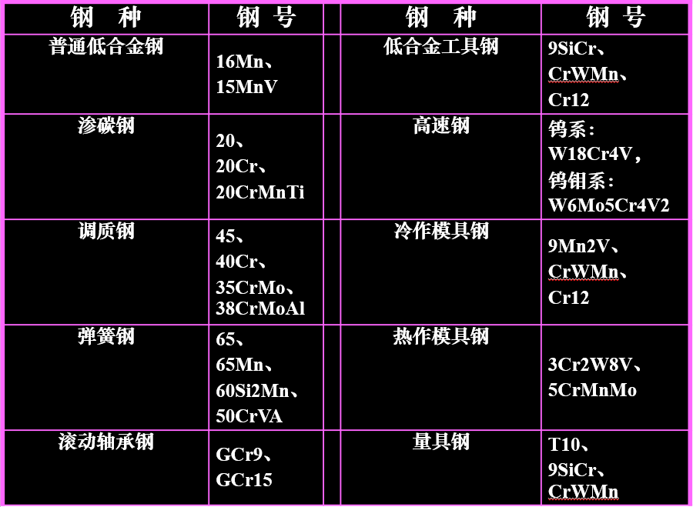

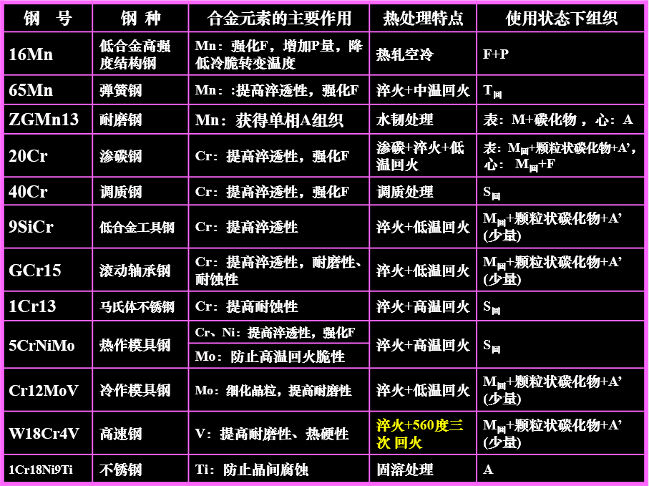

第六章

非铁金属及其合金：

铁、铬、锰及其合金称为黑色金属。

其他金属及其合金称为有色金属。

密度低于4.5×103 kg/m3的金属称为轻金属。

一、铜及铜合金

1、纯铜：

纯铜本色呈玫瑰红色 ，由于表面易氧化变紫色，故又称为紫铜。

密度8.94 g/cm3，熔点1083 ℃。

面心立方晶格，无同素异构转变。

热脆性、冷脆性。

2、黄铜：以锌为主要合金元素的铜合金称为黄铜。

黄铜按化学成分可分为普通黄铜和特殊黄铜。

按工艺可分为加工黄铜和铸造黄铜。

普通黄铜（铜与锌的二元合金）

牌号：H+铜平均百分含量

单相黄铜和两相黄铜

单相黄铜塑性好H80、H70、H68冷变形零件

两相黄铜热塑性好，强度高H59、H62受力件

特殊黄铜（加入其他金属元素）：

牌号：H+主加元素符号（Zn除外）+铜平均百分含量+主加元素平均百分含量

强度、耐蚀性比普通黄铜好，铸造性能改善

3、白铜：以镍为主要合金元素的铜合金称白铜。

普通白铜：

牌号：B+镍的平均百分含量

较高的耐蚀性和抗腐蚀疲劳性能及优良的冷热加工性能。

特殊白铜：

牌号：规则类似特殊黄铜

耐蚀性、强度和塑性高，成本低。

BMn40-1.5(康铜)、BMn43-0.5(考铜)

4、青铜：除黄铜和白铜外的其他铜合金统称为青铜。

牌号：Q +主加元素符号及其平均百分含量+其他元素平均百分含量

常用青铜有锡青铜、铝青铜、铍青铜、硅青铜、铅青铜等。

铝及铝合金：

纯铝：

纯铝具有银白色金属光泽，密度小（2.72 g/cm3 ），熔点低（660.4 ℃）。

导电、导热性能优良。

耐大气腐蚀，易于加工成形 。

具有面心立方晶格，无同素异构转变，无磁性（一般固溶强化、冷变形强化）。

铝合金：

变形铝合金和铸造铝合金。成分小于E点的合金—变形铝合金。成分大于E点的合金，由于凝固时发生共晶反应，熔点低、流动性好，适于铸造—铸造铝合金。

在变形铝合金中，成分小于F点的不能热处理强化—称为不能热处理强化的铝合金，而成分位于F与E之间的合金，其固溶体成分随温度而变化，可进行固溶强化+时效处理强化—称为能热处理强化的铝合金。

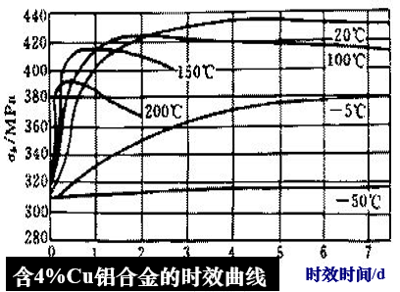固溶强化：固溶处理是指将合金加热到固溶线以上，保温并淬火后获得过饱和的单相固溶体组织的处理。

时效强化：合金元素经固溶处理后，获得过饱和固溶体。在随后的室温放置或低温加热保温时，第二相从过饱和固溶体中析出，引起强度，硬度以及物理和化学性能的显著变化，这一过程被称为时效。在室温下进行的时效称自然时效；在加热条件下进行的时效称人工时效。时效强化效果与加热温度和保温时间有关。超过峰值后下降称过时效。

细化组织强化：在铝合金中添加微量元素细化组织提高铝合金力学性能（既提高强度又改善塑性）

冷变形强化：对合金进行冷变形，能增加其内部的位错密度，阻碍位错运动，提高合金强度。这对不能进行热处理强化的铝合金提供了强化的途径和方法。

铸造铝合金：

Al- Si系： 代号为ZL1+两位数字顺序号

硅铝明 ZL102（ZAlSi12）是含12%Si的铝硅二元合金，称为简单硅铝明。用钠盐变质剂进行变质处理

Al-Cu系：代号为ZL2+两位数字顺序号

Al-Mg系：代号为ZL3+两位数字顺序号

Al-Zn系： 代号为ZL4+两位数字顺序号

变形铝合金：

防锈铝合金（LF）、硬铝合金（LY）、超硬铝合金（LC）和锻铝合金（LD）

防锈铝合金：

主要是Al-Mn和Al-Mg系合金。

Mn和Mg主要作用是提高抗蚀能力和塑性，并起固溶强化作用。

防锈铝合金锻造退火后组织为单相固溶体，抗蚀性、焊接性能好，易于变形加工，但切削性能差。

不能进行热处理强化，常利用加工硬化提高其强度。

硬铝合金：

主要是Al-Cu-Mg系合金，并含少量Mn。

可进行时效强化，也可进行变形强化。

强度、硬度高，加工性能好，耐蚀性低于防锈铝。

超硬铝合金：

属Al-Zn-Mg-Cu系合金，并含有少量Cr和Mn。

时效强化效果超过硬铝合金。

热态塑性好，但耐蚀性差。

锻铝合金：

Al-Cu-Mg-Si系合金 ，可锻性好，力学性能高，用于形状复杂的锻件和模锻件

轴承合金：

足够的强度和硬度，以承受轴径较大的单位压力。

足够的塑性和韧性，以承受轴颈施加交变冲击载荷。

良好的磨合能力，以防止轴与轴瓦之间咬合。

高耐磨性，以减少轴颈磨损，保证轴与轴瓦良好的跑合。

良好的导热性和耐蚀性，较小的膨胀系数，防止因摩擦升温而发生咬合。

轴承合金的组织应是软的基体上分布着硬的质点或硬的基体上分布着软的质点。

常用轴承合金：

工业上常用的是锡基、铅基轴承合金, 又称巴氏合金（都是软基体硬质点）

钛及钛合金：

纯钛：

纯钛密度小，熔点高。882.5 ℃发生同素异构转变β-Ti⇌α-Ti, 由体心立方β-Ti转变为密排六方α-Ti。

纯钛比强度高（材料的抗拉强度与材料比重之比），塑性、低温韧性和耐蚀性好。

钛合金：

钛合金几乎都含有铝。铝能提高钛合金的强度、比强度和再结晶温度。

按退火组织，钛合金可分为α型钛合金、β型钛合金和α+β型钛合金三类，它们的牌号分别用TA、TB、TC加顺序号表示 。如TA5、TB2、TC4等。其中TA0~TA3为工业纯钛。

α型钛合金：

主加元素为铝，还有锡、硼等。

不能热处理强化，通常在退火状态下使用，组织为单相α固溶体。

强度低于另两类钛合金，但高温强度、低温韧性及耐蚀性优越。

β型钛合金：

加入的合金元素有钼、铬、钒、铝等。

经淬火加时效处理后，组织为β相基体上分布着细小的α相粒子。

这类合金强度高，但冶炼工艺复杂，难于焊接，应用受到限制。

α+β型钛合金。

加入的合金元素有铝、钒、 钼、铬等。

可进行热处理强化，强度高，塑性好，具有良好的热强性、耐蚀性和低温韧性。

α+β型钛合金共有九个牌号，其中以TC4应用最广、用量最大，其经过淬火加时效处理后，组织α+β+时效析出的针状α。

选材的一般原则：使用性、工艺性、经济性

工艺性能：

铸造性能：包括流动性、收缩、偏析、吸气性等。

锻造性能：包括可锻性（塑性与变形抗力的综合）、抗氧化性、冷镦性、锻后冷却要求等。

机械加工性：包括光洁度，切削加工性等。

焊接性能：包括形成冷裂或热裂的倾向、形成气孔的倾向等。

热处理工艺性：包括淬透性、变形开裂倾向、过热敏感性、回火脆性倾向、氧化脱碳倾向。

按材料使用性能选材：

（1）承受拉伸、压缩载荷。

要求材料具有较好的抗拉强度，屈服强度和屈强比。还应有高的淬透性。一般选用钢材。

若载荷不大时，可选用碳素结构钢，如Q215、Q235等；若载荷较大的零件，可选用中碳优质碳素结构钢，如45号钢；载荷很大或截面尺寸较大的零件，可选用合金调质钢，如40Cr、35CrMo等。

（2）承受周期性交变载荷。

首先应具有较好弯曲疲劳强度，表面光洁、无形状突变、表面无微裂纹等都可提高零件的抗疲劳能力，不必选用淬透性较好的材料。

（3）承受摩擦磨损载荷。

摩擦副：

选用时应将尺寸大、形状复杂、制造工艺复杂、成本高的零件，选用高一级的材料，并规定较高的硬度。另一个配合件则选用摩擦系数小并使之具有较低的硬度，以便在磨损后先更换配合件

非摩擦副：应选用经适当处理后具有高硬度的材料

（4）高速旋转及有惯性要求的零件。

应选用屈服强度高的材料，以防止巨大的离心力可能超过材料的屈服强度而使零件发生塑性变形

（5）专业用钢的选用。

按零件失效形式选材：

零件的失效有三种形式，即过量变形（过量塑性变形失效；过量弹性变形失效；蠕变变形失效）、断裂（蠕变变形失效；脆性断裂失效；疲劳断裂失效；蠕变断裂失效；环境破断失效）和表面损伤失效（磨损失效；腐蚀失效；表面疲劳失效）。

按制造工艺性能要求选材：

碳素钢和合金钢：

具有良好的塑性和较小的变形抗力。因此，具有良好的锻造性能。随着含碳量的增加，锻造强度范围缩小。合金元素含量愈多，则锻造性愈差。碳含量愈低则冲压性能愈好。碳含量低的碳素钢和合金钢都具有良好的焊接性能。铸造性能不如铸铁好。含碳量太低或太高的金属材料，其切削加工性能都不好。

铸铁：

各类铸铁具有良好的铸造性能，以灰铸铁为最佳。可锻性和可焊性极差。良好的切削加工性能。灰铸铁不能进行热处理强化，球铁制造的曲轴、凸轮轴、大齿轮等可进行正火或表面淬火处理，提高强度及耐磨性。

非铁合金：

变形合金，具有良好的塑性

铸造合金具有良好的铸造性能，铸造合金的切削加工性比形变合金好。

室温呈单相组织的合金不能热处理强化，而室温为两相组织的合金，加热到一定温度呈单相组织的合金，可进行热处理强化。

轴类零件：

要求不高的轴：碳素结构钢，如Q235、Q255

要求较高的轴：中碳优质碳素结构钢（45号钢）如使用滑动轴承，则颈部要求有较高的耐磨性，则可选用合金调质钢（40Cr）

C6132车床主轴为例，用45号钢制造，其工艺路线为：下料→锻造→正火→粗加工→调质→精车→表面淬火、低温回火→磨削→成品。

要求更高的轴：高精度机床的主轴或高速机械主轴，要求心部具有良好的综合力学性能，表面要求具有很高的硬度和耐磨性。这类轴可选用38CrMoAl、40CrMo、40CrMnMo等，并经调质、氮化等热处理，可获得使用性能的要求。也可选用20Cr、20CrMnTi，并经渗碳淬火和低温回火，可获得使用性能的要求。

载荷不大，要求硬度高耐磨性好的小轴：如钟表、仪器仪表中的小轴，可选用高碳钢（如T8或T10）或高碳易切钢（Y100Pb）来制造，经淬火和低温回火处理，即可达到使用性能的的要求。

凸轮轴与曲轴：

小型凸轮轴和曲轴可选用中碳合金结构钢，采用模锻或自由锻，经切削加工、热处理后成型，这种方法制造成本很高且生产率很低。目前可选用球墨铸铁铸造成型，经热处理后可达到使用性能的要求，生产率很高而成本较低。

球墨铸铁曲轴的工艺路线为：

铸造→热处理（正火、高温回火）→机加工→成品。

正火的目的是为了增加珠光体的含量和细化珠光体，提高强度、硬度和耐磨性；

高温回火的目的是为了消除正火所造成的内应力；

为了提高轴颈处的耐磨性，对轴颈处进行表面淬火；

为提高其疲劳强度，对曲轴进行喷丸处理和滚压加工。

齿轮零件：

良好的接触疲劳强度和弯曲疲劳强度；较高的强度和冲击韧性；高的硬度和耐磨性。

大直径大模数齿轮：铸造方法生产毛坯，材料可选用铸铁或铸钢。

转速较低，载荷较小，不受冲击齿轮：选用碳素调质钢，也可选用球墨铸铁。如果模数很小，又要求表面淬火齿轮，应选用低淬透性钢。

转速较高，载荷较大，受轻微冲击：合金调质钢，经调质、表面淬火、低温回火后使用。

转速高，载荷大，承受冲击的齿轮：合金渗碳钢，经渗碳淬火、低温回火后使用。

汽车变速箱齿：

20CrMnTi

热处理：下料→锻造→正火→机加工→局部镀铜→渗碳、预冷淬火、低温回火→喷丸→精磨→成品。

正火是为了均匀和细化晶粒，消除内应力，便于切削加工，正火的硬度为170～210 HBS，切削加工性能良好。

渗碳层含碳量可达1.0％C，其表面层组织为：回火马氏体+残余奥氏体+碳化物，58～60 HRC，具有很高的硬度和耐磨性。心部组织为：铁素体+细珠光体+低碳回火马氏体，30～45 HRC，具有高的强度和足够的冲击韧性的良好配合。

低温回火是为了消除淬火应力，减少齿轮的脆性。

喷丸处理不仅是为了消除氧化皮，使表面光洁，更重要的是作为一种强化手段，使齿轮表面层的压应力进一步增加，有利于疲劳强度的提高，在某些情况下，经喷丸处理后进行精磨，磨去表层0.02-0.05 mm，这样有利于降低齿面粗糙度值。

箱体类零件：

箱体类零件大都结构复杂，一般都用铸造合金浇注而成。

以承受应力为主的机座零件，内装有传动轴而要求具有良好刚性的箱体及一般机身等，应选用灰铸铁。

一些受力较大、要求强度高、冲击韧性好，如用于工程机械、矿山机械、机车车辆的箱体零件，应选用铸钢，若有其他特殊使用要求时，如耐蚀、耐热等，则应选用合金铸钢。

受力不大，要求自重轻，导热性、耐蚀性良好，应选用铸造铝合金

焊接箱体：厚板焊接箱体，常用材料为Q215、Q235中厚板低碳钢；强度要求高的可选用16Mn或其他材料；薄板焊接箱体应选用普通低碳钢板。

滑动轴承：

重载、低速、大直径轴承 这类轴承技术要求低，可选用灰铸铁。

中等载荷，中、高速运转的轴承 这类轴承要求高，承载能力强，摩擦系数低，导热性好，应选用铸造青铜。

中等载荷、重载荷、高速轴承 这类轴承要求抗烧伤性和磨合性良好，摩擦系数小，导热性和耐蚀性良好，应选用锡基或铅基轴承合金。